SECRETARIA DE ENERGIA

ACUERDO por el que se emite el Manual de Importaciones y Exportaciones.

Al margen un sello con el Escudo Nacional, que dice: Estados Unidos Mexicanos.- Secretaría de Energía.
PEDRO JOAQUÍN COLDWELL, Secretario de Energía, con fundamento en el Tercero Transitorio de la Ley de la Industria Eléctrica y en los artículos 33, fracción XXVI, de la Ley Orgánica de la Administración Pública Federal y 4 del Reglamento Interior de la Secretaría de Energía.
CONSIDERANDO
Que de conformidad con el artículo 25, párrafo quinto, de la Constitución Política de los Estados Unidos Mexicanos, el sector público tendrá a su cargo, de manera exclusiva, las áreas estratégicas que se señalan en el artículo 28, párrafo cuarto, de la Constitución;
Que el artículo 27, párrafo sexto, de la Constitución Política de los Estados Unidos Mexicanos establece que corresponde exclusivamente a la Nación la planeación y el control del Sistema Eléctrico Nacional, así como el servicio público de transmisión y distribución de energía eléctrica, y que en estas actividades no se otorgarán concesiones, sin perjuicio de que el Estado pueda celebrar contratos con particulares en los términos que establezcan las leyes, mismas que determinarán la forma en que los particulares podrán participar en las demás actividades de la industria eléctrica;
Que el artículo 3, fracción XXXVIII, de la Ley de la Industria Eléctrica establece que las Reglas del Mercado que rigen al Mercado Eléctrico Mayorista se integran por las Bases del Mercado Eléctrico y por las Disposiciones Operativas del Mercado, formando parte de dichas Disposiciones Operativas los Manuales de Prácticas del Mercado, los cuales tienen por objeto desarrollar con mayor detalle los elementos de las Bases del Mercado Eléctrico;
Que el Transitorio Tercero, tercer párrafo, de la Ley de la Industria Eléctrica establece que, por única ocasión, la Secretaría de Energía emitirá las primeras Reglas del Mercado, y que dichas Reglas incluirán las Bases del Mercado Eléctrico y las Disposiciones Operativas del Mercado que la referida Secretaría determine;
Que el 8 de septiembre de 2015 se publicaron en el Diario Oficial de la Federación las Bases del Mercado Eléctrico, mismas que definen las reglas y procedimientos que deberán llevar a cabo los Participantes del Mercado y las autoridades para mantener una adecuada administración, operación y planeación del Mercado Eléctrico Mayorista;
Que el Manual de Importaciones y Exportaciones desarrollará con mayor detalle el contenido de la Base 9.7 de las Bases del Mercado Eléctrico y establece los lineamientos y actividades que deberán observar los Participantes del Mercado para la importación y exportación de energía eléctrica al Sistema Eléctrico Nacional a través del Mercado Eléctrico Mayorista; asimismo, menciona los derechos y obligaciones de los Participantes del Mercado establecidas en las Reglas del Mercado y demás disposiciones operativas del Mercado Eléctrico Mayorista, y
Que dicho Manual se considera un acto administrativo de carácter general que debe publicarse en el Diario Oficial de la Federación, a fin de que produzca efectos jurídicos, por lo que he tenido a bien emitir
el siguiente
ACUERDO
ARTÍCULO ÚNICO.- La Secretaría de Energía emite el Manual de Importaciones y Exportaciones.
TRANSITORIO
ÚNICO. El presente Acuerdo entrará en vigor el día de su publicación en el Diario Oficial de la Federación, sin menoscabo de lo previsto en las Disposiciones Transitorias del Manual de Importaciones y Exportaciones.
Ciudad de México, a 28 de noviembre de 2017.- El Secretario de Energía, Pedro Joaquín
Coldwell.- Rúbrica.
MANUAL DE IMPORTACIONES Y EXPORTACIONES
CONTENIDO
CAPÍTULO 1 Introducción
1.1 Propósito de los Manuales de Prácticas del Mercado
1.2 Propósito y contenido de este Manual
1.3 Términos definidos
1.4 Reglas de interpretación
CAPÍTULO 2 Enlaces de Interconexión existentes en el Sistema Eléctrico Nacional
2.1 Disposiciones Generales
2.2 Enlaces de Interconexión para importación y exportación comercial
2.3 Enlaces de Interconexión para importación/exportación de Unidades de Centrales Eléctricas interconectadas exclusivamente al Sistema Eléctrico Nacional
2.4 Enlaces de Interconexión para importación y exportación por Confiabilidad y/o emergencia
2.5 Enlaces de Interconexión para exportación a Centros de Carga conectados exclusivamente al Sistema Eléctrico Nacional
2.6 Enlaces para Abasto Aislado de importación y exportación
2.7 Actualización de características de Enlaces
CAPÍTULO 3 Derechos y Obligaciones
3.1 Derechos y Obligaciones de los Transportistas y Distribuidores
3.2 Derechos y Obligaciones de los Participantes del Mercado
3.3 Derechos y Obligaciones del Generador de Intermediación
3.4 Derechos y Obligaciones del CENACE
CAPÍTULO 4 Capacidad Absoluta de Transferencia Disponible en los Enlaces de Interconexión
CAPÍTULO 5 Puntos de Entrega y Puntos de Recepción para la importación y exportación de energía entre sistemas eléctricos
CAPÍTULO 6 Programación de importaciones y exportaciones en el Mercado del Día en Adelanto
6.1 Generalidades
6.2 Programación de importación y exportación por los Participantes del Mercado.
6.3 Convenios con organismos o autoridades que sean responsables de operar los mercados y sistemas eléctricos en el extranjero
6.4 Estructura de oferta de importación de Participantes del Mercado
6.5 Estructura de oferta de exportación de Participantes del Mercado
6.6 Programación de importación y exportación por el Generador de Intermediación
6.7 Estructura de programa de importación del Generador de Intermediación
6.8 Estructura de programa de exportación de Contratos de Interconexión Legados
6.9 Asignación de programas finales de importación y exportación.
6.10 Asignación para Participantes del Mercado
6.11 Asignación para el Generador de Intermediación
6.12 Asignación en el Enlace de Interconexión Cumbres – Rail Road con ERCOT
CAPÍTULO 7 Implementación de Etiquetas Electrónicas
7.1 Disposiciones Generales
7.2 Disposiciones Generales para las Etiquetas Electrónicas en los Enlaces de interconexión en el Norte del País.
7.3 Etiquetas Electrónicas con el sistema eléctrico de ERCOT
7.4 Etiquetas Electrónicas con el sistema eléctrico de WECC
7.5 Programas de energía en el sistema eléctrico de Guatemala
7.6 Programas de energía en el sistema eléctrico de Belice
CAPÍTULO 8 Reducciones a los programas de importación y exportación
CAPÍTULO 9 Importaciones y exportaciones por Confiabilidad y/o emergencia
9.1 Disposiciones Generales
9.2 Procedimiento para importación y exportación por Confiabilidad y/o emergencia
CAPÍTULO 10 Administración de la energía inadvertida
CAPÍTULO 11 Liquidaciones
CAPÍTULO 12 Disposiciones Transitorias
12.1 Disposiciones transitorias
ANEXO 1 Asignación de las Importaciones y Exportaciones de Participantes del Mercado
ANEXO 2 Asignación de las Importaciones y Exportaciones del Generador de Intermediación para Contratos de Interconexión Legados
ANEXO 3 Ejemplo de Etiqueta Electrónica de importación con el sistema eléctrico de ERCOT
ANEXO 4 Ejemplo de Etiqueta Electrónica de importación con el sistema eléctrico de WECC
ANEXO 5 Ejemplo de programa de intercambio definitivo con el sistema eléctrico de Guatemala
ANEXO 6 Ejemplo de programa de intercambio definitivo con el sistema eléctrico de Belice
ANEXO 7 Asignación de programas de importación y exportación por criterio de precios de oferta
MANUAL DE IMPORTACIONES Y EXPORTACIONES
CAPÍTULO 1
Introducción
1.1 Propósito de los Manuales de Prácticas del Mercado
1.1.1 Las Reglas del Mercado que rigen al Mercado Eléctrico Mayorista se integran por las Bases del Mercado y las Disposiciones Operativas del Mercado.
1.1.2 Los Manuales de Prácticas del Mercado forman parte de las Disposiciones Operativas del
Mercado y tienen por objeto desarrollar con mayor detalle los elementos de las Bases del Mercado Eléctrico y establecer los procedimientos, reglas, instrucciones, principios de cálculo, directrices y ejemplos a seguir para la administración, operación y planeación del Mercado Eléctrico Mayorista.
1.2 Propósito y contenido de este Manual
1.2.1 El presente “Manual de Importaciones y Exportaciones” es el Manual de Prácticas de Mercado que establece los lineamientos y actividades que deberán observar los Participantes del Mercado para la importación y exportación de energía eléctrica al Sistema Eléctrico Nacional a través del Mercado Eléctrico Mayorista, así mismo, menciona los derechos y obligaciones de los Participantes del Mercado establecidas en las Reglas del Mercado y demás disposiciones operativas del Mercado Eléctrico Mayorista.
1.2.2 Este documento es de aplicación para los Participantes del Mercado que requieran realizar transacciones comerciales de importación y exportación de energía eléctrica al Mercado Eléctrico Mayorista por los Enlaces de Interconexión con los Sistemas Eléctricos Vecinos, así como para las importaciones y exportaciones de energía eléctrica que el CENACE requiera realizar por Confiabilidad y/o emergencia del Sistema Eléctrico Nacional.
1.2.3 Los anexos, tablas y cualquier otra condición operativa incluidos en este Manual, se publicarán y se actualizarán oficialmente en el Sistema de Información del Mercado del CENACE.
1.3 Términos definidos
Para efectos del presente Manual, además de las definiciones contenidas en el artículo 3 la Ley de la Industria Eléctrica, el artículo 2 de su Reglamento y las Bases del Mercado Eléctrico, se entenderá por:
1.3.1 AMM: Administrador del Mercado Mayorista de Electricidad de Guatemala. Operador del Sistema y de Mercado Eléctrico de Guatemala.
1.3.2 BEL: Belize Electricity Limited. Operador del Sistema y de Mercado Eléctrico de Belice.
1.3.3 CAISO: California Independent System Operator. Operador Independiente del Sistema Eléctrico y Operador del Mercado Eléctrico de California, EUA.
1.3.4 Capacidad Total de Transferencia (CTT): Cantidad máxima de energía eléctrica que puede ser transferida de forma confiable por los enlaces de transmisión entre áreas del Sistema Eléctrico Nacional o por los Enlaces de Interconexión del Sistema Eléctrico Nacional y Sistemas Eléctricos Vecinos, bajo condiciones específicas definidas. La Capacidad Total de Transferencia puede estar limitada por las características físicas y eléctricas de la red de transmisión, incluyendo límites térmicos y operativos. Equiparable al concepto de “Total Transfer Capacity” (TTC por sus siglas
en inglés).
1.3.5 Capacidad Absoluta de Transferencia Disponible: Es la capacidad total de transferencia que está disponible en los Enlaces de Interconexión para intercambios de energía entre sistemas eléctricos y que resulta ser la cantidad menor entre la Capacidad de Transferencia Disponible calculada por el CENACE y la Capacidad de Transferencia Disponible del enlace de interconexión calculada por el operador del Sistema Eléctrico Vecino.
1.3.6 Capacidad de Transferencia Disponible (CTD): Es una medida de la capacidad de transferencia remanente en la red de transmisión para posibles transacciones comerciales y es igual a la Capacidad Total de Transferencia menos el Margen de Confiabilidad de Transmisión Equiparable al concepto de “Available Transfer Capacity” (ATC por sus siglas en inglés).
1.3.7 Coordinador de Confiabilidad: Organización del Oeste de Estados Unidos encargado de proveer conciencia situacional y monitorear en tiempo real la confiabilidad de la interconexión, esta organización interactúa exclusivamente con el Sistema Eléctrico de Baja California. Este concepto puede aplicar para otros Sistemas de tiempo en tiempo.
1.3.8 Enlaces de Interconexión: Líneas de transmisión que interconectan al Sistema Eléctrico Nacional con los Sistemas Eléctricos Vecinos ya sea en forma síncrona o asíncrona, o líneas de transmisión que interconectan al Sistema Eléctrico Nacional a Centrales Eléctricas y Centros de Carga en el extranjero que se encuentran aisladas de otro sistema eléctrico.
1.3.9 Enlaces para Abasto Aislado: Líneas de transmisión transfronterizas utilizadas para Abasto Aislado por las Centrales Eléctricas y Centros de Carga no conectadas al Sistema Eléctrico Nacional.
1.3.10 ERCOT: Electric Reliability Council of Texas. Operador del Sistema Eléctrico y del Mercado de Texas, EUA.
1.3.11 Etiqueta Electrónica: Es un registro electrónico que contiene las características de una transacción de energía y que permite a los Coordinadores de Confiabilidad, operadores de sistema eléctrico y Proveedores de Transmisión evaluar los impactos de la transacción en la congestión y confiabilidad de un sistema, así como modificar las transacciones de energía cuando sea necesario por confiabilidad o Emergencia (E-tag por sus siglas en inglés). En los enlaces con Guatemala y Belice no se utilizan estas etiquetas electrónicas, en su lugar se utilizan controles acordados entre los Operadores del Sistema, a estos controles se le denominan “Equivalente” de la Etiqueta Electrónica.
1.3.12 Margen de Confiabilidad de Transmisión: La cantidad de capacidad de transmisión necesaria para dar una garantía razonable de que la red interconectada de transmisión operará con seguridad. El Margen de Confiabilidad de Transmisión toma en cuenta la incertidumbre inherente para asegurar la operación confiable del sistema eléctrico ante cambios en condiciones del sistema. Equiparable al concepto de “Transmission Reliability Margin” (TRM por sus siglas
en inglés).
1.3.13 Proveedor de Transmisión: Entidad que administra el servicio y tarifa de transmisión, y define la Capacidad de Transferencia Disponible basado en la capacidad de los equipos de los propietarios de transmisión, así como aprueba o niega los requerimientos del servicio de transmisión. Este rol será administrado por el CENACE.
1.3.14 Sistema Eléctrico Vecino: Son los Sistemas Eléctricos de los países que tienen frontera con México y con los cuales se tiene una o más líneas de transmisión que los interconecta al Sistema Eléctrico Nacional en forma síncrona, asíncrona o en forma radial para Abasto Aislado.
1.3.15 WECC: Western Electricity Coordinating Council. Entidad Regional que establece y monitorea
el cumplimiento de estándares de Confiabilidad para la operación del Sistema Interconectado del Oeste de los EUA.
1.4 Reglas de interpretación
1.4.1 Los términos definidos a que hace referencia la disposición 1.3 podrán utilizarse en plural o singular sin alterar su significado siempre y cuando el contexto así lo permita.
1.4.2 En caso de que exista alguna contradicción o inconsistencia entre lo previsto en este Manual
y lo previsto en las Bases del Mercado, prevalecerá lo establecido en las Bases del Mercado.
1.4.3 Salvo que expresamente se indique otra cosa, cualquier referencia a un capítulo, sección,
numeral, inciso, sub-inciso, apartado o, en general, a cualquier disposición, deberá entenderse realizada al capítulo, sección, numeral, inciso, sub-inciso, apartado o disposición correspondiente de este Manual.
CAPÍTULO 2
Enlaces de Interconexión existentes en el Sistema Eléctrico Nacional
2.1 Disposiciones Generales
2.1.1 Los Participantes del Mercado podrán ofertar en el Mercado de Día en Adelanto las importaciones o exportaciones que tengan por objeto la comercialización de la energía eléctrica en el
Mercado Eléctrico Mayorista de conformidad con lo establecido en las Bases del Mercado
y el presente Manual.
2.1.2 El CENACE gestionará las importaciones y exportaciones necesarias para el abasto aislado,
por confiabilidad o por emergencia que se sujetarán a las condiciones que se enuncian en el presente Manual.
2.1.3 Los Participantes del Mercado que realicen operaciones mencionadas en este Manual serán responsables de cumplir con la normatividad nacional y extranjera que les aplique.
2.2 Enlaces de Interconexión para importación y exportación comercial
2.2.1 Todos los Participantes del Mercado podrán importar y exportar energía eléctrica en los Enlaces de Interconexión para importación y exportación comercial. En particular, son los siguientes:
(a) Generador (incluyendo el Generador de Intermediación)
(b) Suministrador de Servicios Básicos
(c) Suministrador de Servicios Calificados
(d) Suministrador de Último Recurso
(e) Comercializador No Suministrador
(f) Usuario Calificado Participante del Mercado
2.2.2 Los Enlaces de Interconexión para importación y exportación comercial dentro del Mercado Eléctrico Mayorista son los siguientes:
Enlaces de Interconexión para importación y exportación comercial
Región | Enlace México - Extranjero | Operador del Sistema Eléctrico - País | Tensión (KV) | Capacidad de Transferencia Disponible/Capacidad Total de Transferencia (MW)
 |  |  |  | Exportación | Importación
Oriental | Tapachula Potencia – Los Brillantes | AMM - Guatemala | 400 | 240/240 | 240/240
Noreste* | Cd. Industrial - Laredo | ERCOT - EUA | 230 - 138 | 100/100 | 100/100
Noreste | Cumbres – Rail Road | ERCOT - EUA | 138 | 290/300 | 290/300
Noreste | Piedras Negras – Eagle Pass | ERCOT - EUA | 138 | 36/36 | 30/36
Baja California** | La Rosita – Imperial Valley | CAISO - EUA | 230 | 800/800 | 408/408
Baja California** | Tijuana – Otay Mesa | CAISO - EUA | 230 | 800/800 | 408/408
Peninsular | Xul-Ha - West | BEL - Belice | 115 | 50/70 | 50/50
* El enlace Cd industrial-Laredo cuenta con 2 líneas de transmisión, una en 230 KV y otra en
138 kV. Sin embargo, se considera como un solo enlace para fines de liquidaciones y se modela en el nodo de 138 kV.
** El conjunto de Enlaces de Interconexión de la región de Baja California se denomina Path 45 y la suma de las exportaciones de este conjunto tiene máximo de 800 MW, mientras que la suma de las importaciones tiene máximo de 408 MW.
2.3 Enlaces de Interconexión para importación/exportación de Unidades de Centrales Eléctricas interconectadas exclusivamente al Sistema Eléctrico Nacional
2.3.1 Únicamente los Participantes del Mercado en la modalidad de Generador que representen las Centrales Eléctricas localizadas en el extranjero que estén interconectadas exclusivamente
al Sistema Eléctrico Nacional, podrán programar importaciones y exportaciones a partir de
estas Centrales.
2.3.2 La programación de importación o exportación para las Centrales Eléctricas localizadas en
el extranjero interconectadas exclusivamente al Sistema Eléctrico Nacional se realizarán en el Mercado de Corto Plazo mediante ofertas de venta u ofertas de compra para usos propios, en los mismos términos aplicables a las Centrales ubicadas en territorio nacional, y no con etiquetas electrónicas.
2.3.3 Las Centrales Eléctricas en el extranjero interconectadas al Sistema Eléctrico Nacional podrán exportar energía del Sistema Eléctrico Nacional para el consumo de sus usos propios.
2.3.4 Los Enlaces de Interconexión para la importación/exportación de las Centrales Eléctricas interconectadas exclusivamente al Sistema Eléctrico Nacional son los siguientes:
Enlaces de Interconexión para importación/exportación de Centrales Eléctricas
interconectadas exclusivamente al Sistema Eléctrico Nacional
Región | Enlace  México-Extranjero | Operador del Sistema  Eléctrico–País | Tensión (KV) | Capacidad de Transferencia Disponible/Capacidad Total de Transferencia (MW)1
Noreste | Cumbres  Frontera–Planta Frontera | FISTERRA–EUA | 230 | 1593.4/1593.4

2.4 Enlaces de Interconexión para importación y exportación por Confiabilidad y/o emergencia
2.4.1 Únicamente el CENACE podrá importar o exportar energía y/o Servicios Conexos por Confiabilidad y/o emergencia del Sistema Eléctrico Nacional. En estos casos, el CENACE podrá usar todos los Enlaces de Interconexión para importación y exportación comercial, los Enlaces de Interconexión para importación de Centrales Eléctricas conectadas exclusivamente al Sistema Eléctrico Nacional y los Enlaces de Interconexión para importación y exportación por Confiabilidad y/o emergencia.
2.4.2 Los enlaces para importación/exportación por Confiabilidad y/o emergencia son los siguientes:
Enlaces de Interconexión para importación y exportación por Confiabilidad y/o emergencia
Región | Enlace  México–Extranjero | Operador  del Sistema Eléctrico-País | Tensión (KV) | Capacidad de Transferencia Disponible/Capacidad Total de Transferencia (MW)
 |  |  |  | Exportación | Importación
Norte | Ojinaga–González | ERCOT-EUA | 12.8 | 3/3 | 3/3
Norte | ANAPRA–Diablo | El Paso Electric Company  EPECO-EUA | 115 | 100/100 | 100/100
Norte | Rivereña–Azcárate | El Paso Electric Company  EPECO-EUA | 115 | 100/100 | 100/100
Noreste | Matamoros–Military Highway | ERCOT-EUA | 138 | 80/80 | 80/80
Noreste | Matamoros–Brownsville | ERCOT-EUA | 69 | 25/25 | 24/25
Baja California | Ruiz Cortines-San Luis Substation | Arizona Public Service (APS)/EUA | 34.5 | 20 | 20
2.5 Enlaces de Interconexión para exportación a Centros de Carga conectados exclusivamente al Sistema Eléctrico Nacional
2.5.1 Los Centros de Carga localizados en el extranjero y conectados exclusivamente al Sistema Eléctrico Nacional no se consideran Abasto Aislado.
2.5.2 La exportación a los Centros de Carga localizados en el extranjero y conectados exclusivamente al Sistema Eléctrico Nacional no será programada por medio de una Etiqueta Electrónica.
2.5.3 Los Centros de Carga localizados en el extranjero y conectados exclusivamente al Sistema Eléctrico Nacional podrán ser representados en el Mercado Eléctrico Mayorista por un Suministrador o, en su caso, por un Usuario Calificado Participante de Mercado.
2.5.4 El presente manual no regula las ventas que se realicen a los Usuarios Finales en el extranjero; sin embargo, la SENER, la CRE o el CENACE podrán solicitar información en relación con las ventas de la energía exportada para fines estadísticos.
2.5.5 Los Enlaces de Interconexión para exportación a Centros de Carga localizados en el extranjero conectados exclusivamente al Sistema Eléctrico Nacional son los siguientes:
Enlaces de Interconexión para exportación a Centros de Carga conectados
exclusivamente al Sistema Eléctrico Nacional
Región | Enlace  México-Extranjero | Operador  del Sistema Eléctrico-País | Tensión (KV) | Capacidad de Transferencia Disponible (MW)  NA: No Aplica
Oriental | Motozintla-Niquivil | AMM – Guatemala | 13.2 | NA
Oriental | Montebello-Carmen Shan | AMM - Guatemala | 13.2 | NA
Oriental | Motozintla-Bacantum | AMM - Guatemala | 7.62 | NA
Oriental | Motozintla–El Pinal | AMM - Guatemala | 7.62 | NA
Oriental | Paso Hondo–Puente  de Tierra | AMM - Guatemala | 13.8 | NA
Oriental | Comalapa–Las Marías | AMM - Guatemala | 13.8 | NA
Oriental | Cecilio del Valle-Muxbal | AMM - Guatemala | 7.62 | NA
Oriental | Motozintla–Aquiles Serdán | AMM - Guatemala | 7.62 | NA
Oriental | Motozintla-Amatenango | AMM - Guatemala | 7.62 | NA
Oriental | Motozintla-Independencia | AMM - Guatemala | 7.62 | NA
Oriental | Motozintla-Horizonte | AMM - Guatemala | 7.62 | NA

2.6 Enlaces para Abasto Aislado de importación y exportación
2.6.1 Las importaciones y exportaciones de energía eléctrica para Abasto Aislado son las que se realizan sobre enlaces que no son parte de la Red Nacional de Transmisión o Redes Generales de Distribución y que no se interconectan con dichas redes. Estas importaciones y exportaciones
de energía eléctrica no se liquidarán en el Mercado Eléctrico Mayorista.
2.6.2 No se requiere tener un contrato de Participante de Mercado para programar importaciones o exportaciones de energía eléctrica para Abasto Aislado, sin perjuicio de la autorización o permiso que requiera la CRE.
2.6.3 Las Entidades Responsables de Carga que representen Centros de Carga en Abasto Aislado o Centrales Eléctricas en Abasto Aislado son responsables de sus transacciones comerciales con el sistema extranjero, sin la participación del CENACE.
2.6.4 El presente manual no regula las importaciones o exportaciones que tengan como objeto el Abasto Aislado, sin embargo, la SENER, la CRE o el CENACE podrán solicitar información en relación con la energía de importación o exportación para fines estadísticos.
2.6.5 Los Enlaces para Abasto Aislado de importación son los siguientes:
Enlaces para Abasto Aislado de importación
Región | Enlace México-Extranjero | Operador  del Sistema Eléctrico/País | Tensión (KV) | Capacidad de Transferencia Disponible (MW)  NA: No Aplica
Noroeste | Santa Cruz–Río Rico | Unisource/EUA | 13.8 | NA
Noroeste | Sásabe-Sells | Trico/EUA | 2.4 | NA
Norte | San Antonio del Bravo-Ciénega | Río Grande/EUA | 22.8 | NA
Norte | Santa Elena–Persimmon GAP | Río Grande/EUA | 22.8 | NA
Norte | El Mulato-Redford | American Electric Power (AEP)/EUA | 7.2 | 0.1/0.1
Noreste | Santa Rosa–Sub Comostock | Río Grande/EUA | 13.2 | 20/20
Baja California | BOSE-San Luis Substation | Arizona Public Service (APS)/EUA | 34.5 | NA
Baja California | Ruiz Cortines-San Luis Substation | Arizona Public Service (APS)/EUA | 34.5 | 20

2.6.6 Los Enlaces para Abasto Aislado de exportación son los siguientes:
ENLACES PARA ABASTO AISLADO DE EXPORTACIÓN
Región | Enlace  México-Extranjero | Operador  del Sistema Eléctrico-País | Tensión (KV) | Capacidad de Transferencia Disponible/Capacidad Total de Transferencia (MW) 1
Baja California | Termoeléctrica de  Mexicali–Imperial Valley | CAISO-EUA | 230 | 625/1200
Baja California | Central La Rosita–Imperial Valley | CAISO-EUA | 230 | 485/800
Baja California | Sierra Juárez-East County Substation | CAISO-EUA | 230 | 1500

2.7 Actualización de características de Enlaces
(a) El CENACE podrá actualizar las definiciones o capacidades de los Enlaces mediante la publicación de una versión actualizada de las tablas correspondientes, en los formatos presentados en este numeral 2.
(b) Las actualizaciones podrán ser permanentes o temporales. Al publicar una tabla actualizada, el CENACE deberá especificar la fecha de inicio de vigencia y, en caso de ser temporal, la fecha de fin de vigencia.
(c) La información relativa a las actualizaciones deberá publicarse en el área pública del Sistema de Información de Mercado de manera inmediata una vez que se haya determinado, y deberá permanecer disponible por un periodo mínimo de 5 años. En caso de cambios a las fechas de vigencia de una actualización, la información disponible deberá incluir el historial completo
de las fechas de vigencia originales y corregidas.
CAPÍTULO 3
Derechos y Obligaciones
3.1 Derechos y Obligaciones de los Transportistas y Distribuidores
3.1.1 Los Transportistas y Distribuidores tendrán las siguientes obligaciones:
(a) Operar los Enlaces de Interconexión que forman parte de la Red Nacional de Transmisión y las Redes Generales de Distribución que corresponden al Mercado Eléctrico Mayorista, de conformidad con las instrucciones que emita el CENACE y abstenerse de hacer cambios en el estado o funcionamiento de los equipos que pudieran afectar la disponibilidad de un Enlace de Interconexión sin la aprobación previa del CENACE.
(b) Operar los Enlaces de Interconexión que formen parte de la Red Nacional de Transmisión y las Redes Generales de Distribución que corresponden al Mercado Eléctrico Mayorista, de conformidad con el Código de Red y sus disposiciones operativas.
(c) Mantener informado al CENACE sobre la disponibilidad, capacidad total de transferencia y las mediciones de los Enlaces de Interconexión en los tiempos establecidos en las disposiciones operativas que apliquen.
(d) Cumplir con lo establecido en el Código de Conducta.
(e) Cumplir con los requisitos mínimos para la comunicación e intercambio de información con el CENACE y los demás requisitos establecidos en el Código de Red.
(f) Cumplir con los términos establecidos en los Convenios/Contrato de Interconexión celebrados con el CENACE.
3.1.2 Los Transportistas no tendrán responsabilidad por los costos que se incurran en el Mercado Eléctrico Mayorista por los cambios en los programas de intercambio en los Enlaces de Interconexión como resultado de caso fortuito o fuerza mayor, conforme a lo establecido en el Código de Red.
3.2 Derechos y Obligaciones de los Participantes del Mercado
3.2.1 Para poder implementar transacciones de compra o venta de energía eléctrica con los Sistemas Eléctricos Vecinos, es responsabilidad de los Participantes del Mercado cumplir con las obligaciones fiscales, hacendarias y demás regulación vigente en materia de importaciones y exportaciones en México y, en lo que les aplique, con los requisitos establecidos por las entidades que regulan las transacciones de energía en los Sistemas Eléctricos Vecinos. El CENACE podrá exigir que los Participantes de Mercado comprueben el cumplimiento de estas obligaciones y requisitos antes de permitir la realización de transacciones de importación y exportación. En ningún caso esta comprobación será requisito para que un interesado se registre como Participante
de Mercado.
3.2.2 Los Participantes del Mercado podrán presentar ofertas de compra y venta para la importación
y exportación de energía eléctrica para uno o más enlaces de interconexión durante una
misma hora.
3.2.3 Los Participantes del Mercado son responsables ante el CENACE de los cargos y abonos que resulten por las importaciones y/o exportaciones que realicen en el Mercado Eléctrico Mayorista, de conformidad con el Manual de Liquidaciones.
3.2.4 Los Participantes del Mercado reconocen que la programación de la importación y exportación de energía eléctrica a través de los Enlaces de Interconexión podrá ser reducida o interrumpida por el CENACE o por el Operador del Sistema Eléctrico Vecino en caso de presentarse un estado operativo de emergencia o condiciones que pongan en riesgo la Confiabilidad en el Sistema Eléctrico Nacional, reducciones en la Capacidad de Transferencia Disponible o indisponibilidades en los Puntos de Entrega y Recepción. El CENACE liquidará las cantidades finales de energía eléctrica programadas para la importación y exportación que resulten de la reducción o interrupción de dicha programación.
3.3 Derechos y Obligaciones del Generador de Intermediación
3.3.1 El Generador de Intermediación deberá cumplir con lo dispuesto en el Código de Red y demás disposiciones emitidas por la CRE en materia de la operación Confiable y Segura del Sistema Eléctrico Nacional. El Generador de Intermediación dará cumplimiento a los demás criterios para la operación Confiable y Segura del Sistema Eléctrico Nacional que se establezcan en los manuales, procedimientos, criterios, guías y lineamientos establecidos en las disposiciones operativas del Mercado Eléctrico Mayorista.
3.3.2 Los Titulares de los Contratos de Interconexión Legados se coordinarán con el Generador de Intermediación para hacerle llegar los programas solicitados de importación y exportación
de energías.
3.3.3 El Generador de Intermediación deberá presentar ante el CENACE los programas solicitados de importación y exportación de energía basados en los programas de importación y exportación que recibe de los Titulares de los Contratos de Interconexión Legados, dentro de los tiempos establecidos en el Manual de Mercado de Corto Plazo.
3.3.4 El Generador de Intermediación sólo podrá presentar programas solicitados de importación o exportación de energía eléctrica asociada a los Contratos de Interconexión Legados de Importación o Exportación.
3.3.5 El Generador de Intermediación deberá comunicar al Titular del Contrato de Interconexión
Legado los programas asignados máximo 1 hora después de que el CENACE le informe de
estos programas.
3.3.6 El Generador de Intermediación deberá verificar que se hayan creado las Etiquetas Electrónicas o equivalentes que corresponden a los programas de importación y exportación que sean en el Mercado Eléctrico Mayorista, en los tiempos que se establecen en este manual. Dichas etiquetas y equivalentes pueden crearse por el Generador de Intermediación, por los titulares de los Contratos de Interconexión Legados o por otra entidad de compraventa (Purchasing Selling Entity) que participe en la transacción con el titular del Contrato de Interconexión Legado, en los términos de dichos contratos. En todo caso, el Generador de Intermediación será el responsable ante el Mercado Eléctrico Mayorista por las liquidaciones que resulten de la creación, modificación u omisión de dichas etiquitas o equivalentes.
3.4 Derechos y Obligaciones del CENACE
3.4.1 El CENACE será responsable de la coordinación operativa y comercial de la importación y exportación de energía eléctrica dentro del Mercado Eléctrico Mayorista.
3.4.2 En caso de un estado operativo de emergencia en el Sistema Eléctrico Nacional, el CENACE implementará las medidas que sean necesarias para garantizar la seguridad y el abastecimiento de energía eléctrica en el Sistema Eléctrico Nacional, incluyendo reducir o interrumpir las importaciones y exportaciones comerciales programadas en el Mercado Eléctrico Mayorista de acuerdo con el Manual de Confiabilidad y al Código de Red. El derecho del CENACE para reducir o interrumpir las importaciones y exportaciones no se restringirá a raíz de los contratos de compraventa o contratos para transacciones de energía de los Participantes del Mercado que establezcan obligaciones para la entrega de “capacidad firme”, “potencia firme”, “energía firme” u otros productos.
3.4.3 El CENACE autorizará los programas de importación o exportación que le remitan los Participantes del Mercado (en el caso de los enlaces en el norte del país, mediante la creación de la etiqueta
o la aprobación de una etiqueta creada por otra entidad de compraventa que participa en la transacción) siempre y cuando correspondan a una transacción asignada en el Mercado Eléctrico Mayorista y cumplan con los criterios aplicables de Confiabilidad.
3.4.4 El CENACE reducirá o cancelará los programas de importación o exportación que se hayan implementado en el Mercado del Día en Adelanto cuando así lo requiera para cumplir con los criterios aplicables de Confiabilidad. El derecho del CENACE para reducir o interrumpir las importaciones y exportaciones no se restringirá a raíz de los contratos de compraventa o contratos para transacciones de energía de los Participantes del Mercado que establezcan obligaciones para la entrega de “capacidad firme”, “potencia firme”, “energía firme” u otros productos.
3.4.5 En caso de emergencia, el CENACE será responsable de implementar el despacho de Unidades de Central Eléctrica con capacidad de conexión tanto al Sistema Eléctrico Nacional como al Sistema Eléctrico Vecino de acuerdo con lo establecido en cada convenio establecido con el operador del Sistema Eléctrico Vecino.
3.4.6 El CENACE será el responsable de coordinar el intercambio de información operativa de las transacciones de importación y exportación que le correspondan como operador del Sistema Eléctrico Nacional.
3.4.7 El CENACE realizará la contabilidad de intercambios inadvertidos derivados de las transacciones en los enlaces comerciales y realizará la liquidación o compensación que corresponda con cada operador de los Sistemas Eléctricos Vecinos, en los términos de los convenios que el CENACE celebre para tal efecto. Los montos asociados con estos intercambios serán liquidados mediante el tipo de cobro que corresponde al desbalance, en términos del Manual de Liquidaciones.
CAPÍTULO 4
Capacidad Absoluta de Transferencia Disponible en los Enlaces de Interconexión
4.1.1 El CENACE no emitirá derechos físicos de transmisión en firme a largo plazo en los Enlaces
de Interconexión.
4.1.2 El CENACE podrá asignar Derechos Financieros de Transmisión desde el Punto de Entrega para importaciones y hasta los Centros de Carga u otros nodos, en términos de los Manuales correspondientes a los DFT Legados, las Subastas de DFT y los DFT por expansión de la red.
4.1.3 El CENACE podrá asignar Derechos Financieros de Transmisión desde las Unidades de Central Eléctrica u otros nodos y hasta el Punto de Recepción para exportaciones, en términos de los Manuales correspondientes a los DFT Legados, las Subastas de DFT y los DFT por expansión de la red.
4.1.4 El CENACE incluirá en las Subastas de Derechos Financieros de Transmisión las capacidades disponibles esperadas en los Enlaces de Interconexión, para que los Participantes del Mercado puedan comprar Derechos Financieros de Transmisión que incluyen el Punto de Entrega o Punto de Recepción correspondiente.
4.1.5 El CENACE determinará la Capacidad de Transferencia Disponible de importación y Capacidad de Transferencia Disponible de exportación de cada Enlace de Interconexión conforme a las condiciones particulares de la interconexión con cada Sistema Eléctrico Vecino.
4.1.6 La Capacidad de Transferencia Disponible tiene el propósito de asegurar que las programaciones asignadas en el Mercado del Día en Adelanto sean físicamente factibles tanto para la importación como para la exportación. Lo anterior, sin perjuicio de que los programas de importación y exportación se ajustarán por cambios que ocurran en dicha capacidad.
4.1.7 El CENACE publicará diariamente en el Sistema de Información del Mercado la Capacidad Absoluta de Transferencia Disponible para cada uno de los Enlaces de Interconexión internacionales a más tardar a las 9:00 horas del día previo al Día de Operación.
4.1.8 El CENACE publicará diariamente en el horizonte extendido de 7 días, la Capacidad de Transferencia Disponible por cada Enlace de Interconexión.
4.1.9 El CENACE se coordinará con el Transportista y con los Sistemas Eléctricos Vecinos para programar las salidas de las líneas de interconexión de forma programada.
4.1.10 La Capacidad Absoluta de Transferencia Disponible puede variar en tiempo real si las condiciones de los sistemas eléctricos cambian, en cuyo caso se podrán reducir o interrumpir las importaciones y exportaciones programadas.
4.1.11 Para los Enlaces de Interconexión con el Sistema Eléctrico Vecino de WECC, la Capacidad de Transferencia Disponible se determina considerando como una sola trayectoria de transmisión a ambos enlaces. No obstante lo anterior, las transacciones de importación se ofrecerán y se programarán en cada punto de interconexión por separado.
4.1.12 Para el Enlace de Interconexión Cd. Industrial-Laredo con el sistema eléctrico de ERCOT, la Capacidad de Transferencia Disponible se determina considerando como una sola trayectoria de transmisión a las 2 líneas que lo conforman. La programación de Ofertas y la Liquidación
de Energía se realizará considerando un solo Enlace y un Punto de Entrega/Punto de Recepción.
CAPÍTULO 5
Puntos de Entrega y Puntos de Recepción para la importación y exportación de energía
entre sistemas eléctricos
5.1.1 Los Puntos de Entrega y Puntos de Recepción para transacciones entre sistemas eléctricos son NodosP y serán modelados para las liquidaciones financieras.
5.1.2 El Punto de Recepción se utilizará para las exportaciones y el Punto de Entrega se utilizará para las importaciones.
5.1.3 Los Puntos de Entrega y Puntos de Recepción autorizados para las importaciones y exportaciones que serán programadas en el Mercado Eléctrico Mayorista en cada uno de los Enlaces de Interconexión con los Sistemas Eléctricos Vecinos son los siguientes:
Región | Enlace de Interconexión | Sistema Eléctrico Vecino-País | Punto de Entrega/Recepción  para liquidaciones
Noreste | Cd. Industrial-Laredo | ERCOT–EUA | Cd. Industrial
Noreste | Cumbres–Rail Road | ERCOT–EUA | Cumbres Frontera
Noreste | Piedras Negras–Eagle Pass | ERCOT–EUA | Piedras Negras
Baja California | La Rosita–Imperial Valley | WECC–EUA | Rosita
Baja California | Tijuana–Otay Mesa | WECC–EUA | Tijuana
Oriental | Tapachula Potencia–Los Brillantes | AMM-Guatemala | Tapachula Potencia
Peninsular | Xul-Ha-West | BEL–Belice | Xul-Ha

5.1.4 A fin de obtener el resultado recomendado en el Anexo 7 del presente Manual, los NodosC y NodosP asociados a las importaciones y exportaciones de cada Enlace de Interconexión Internacional se incluirán en el Modelo de la Red Física y el Modelo Comercial del Mercado y de acuerdo con las siguientes consideraciones:
(i) Se modela la línea de transmisión transnacional en el Modelo de Red Física, con un NodoC correspondiente al bus de red ubicado en el territorio nacional y otro NodoC correspondiente al bus de red ubicado en el Sistema Eléctrico Vecino.
(ii) En el Modelo Comercial del Mercado se crea un NodoP para el bus de red ubicado
en el territorio nacional y otro NodoP correspondiente al bus de red ubicado en el Sistema Eléctrico Vecino.
(iii) Las importaciones de energía se caracterizan en el Modelo de Red Física como elementos (unidades virtuales) conectados al NodoC del Sistema Eléctrico Vecino. Las exportaciones de energía se caracterizan como elementos (centros de carga virtuales) conectados al NodoC
del bus de red del Sistema Eléctrico Vecino.
(iv) Los modelos de asignación de unidades y despacho de generación del Mercado de Corto Plazo consideran en su proceso de solución a las restricciones de transmisión asociadas
a la Capacidad Absoluta de Transferencia Disponible establecida para cada Enlace de Interconexión Internacional en los dos sentidos del flujo de potencia.
(v) En el Modelo Comercial de Mercado, el NodoP asociado al punto de entrega/recepción de las importaciones y exportaciones será el correspondiente al bus de red ubicado en el Sistema Eléctrico Vecino. El CENACE adoptará una nomenclatura estandarizada para distinguir entre los dos NodosP asociados con cada interconexión, el del Sistema Eléctrico Nacional y el del Sistema Eléctrico Vecino.
(vi) Los precios asignados a las transacciones de importación y exportación en el Mercado de Corto Plazo serán los precios del NodoP correspondiente al bus de red ubicado en el Sistema Eléctrico Vecino. De tal forma, cuando las ofertas de venta para importación o de compra para exportación rebasan la Capacidad Absoluta de Transferencia Disponible, el criterio usado
para asignar el programa será el precio de las ofertas, y el precio que el Mercado Eléctrico Mayorista paga por importaciones o cobra por exportaciones será el precio de la oferta marginal que se asigne. El Mercado Eléctrico Mayorista no pagará un precio mayor al precio de oferta de la oferta marginal seleccionada, y no cobrará un precio mayor al precio de oferta de la oferta marginal seleccionada cuando las ofertas de venta para importación o de compra para exportación rebasan la Capacidad Absoluta de Transferencia Disponible.
(vii) En el caso de Baja California, el límite de enlace se aplicará conjuntamente, de tal forma
que los flujos programados entre cada NodoP en territorio nacional y su Punto de Entrega/Recepción correspondiente, en suma, no rebasen la Capacidad Absoluta
de Transferencia Disponible.
CAPÍTULO 6
Programación de importaciones y exportaciones en el Mercado del Día en Adelanto
6.1 Generalidades
6.1.1 Los programas de importaciones y exportaciones entre Sistemas Eléctricos Vecinos serán los únicos programas físicos de transmisión administrados por el CENACE.
6.1.2 La suma de los programas de importación sobre cada enlace no puede ser mayor a la Capacidad Absoluta de Transferencia Disponible de importación del enlace. La suma de los programas de exportación sobre cada enlace no puede ser mayor a la Capacidad Absoluta de Transferencia Disponible de exportación sobre el enlace.
6.1.3 Los programas de importaciones de Centrales Eléctricas localizadas en el extranjero e interconectadas exclusivamente al Sistema Eléctrico Nacional, así como los programas de exportaciones a Centros de Carga localizados en el extranjero conectados exclusivamente al Sistema Eléctrico Nacional, se realizarán en el Mercado del Día en Adelanto y en el Mercado
de Tiempo Real sin distinción de las Centrales Eléctricas y Centros de Carga ubicados en
territorio nacional.
6.1.4 El CENACE publicará en el Sistema de Información de Mercado, las cantidades de energías residuales (exportaciones por confiabilidad), así como también las cantidades de energía de déficit (importaciones por confiabilidad), que se estimen que se presenten el Mercado. Dicha publicación se realizará a más tardar a las 9:00 horas del día previo al Día de Operación.
6.1.5 El CENACE publicará diariamente para el horizonte extendido de 7 días, las capacidades de energías residuales como de déficit en el Sistema de Información del Mercado.
6.2 Programación de importación y exportación por los Participantes del Mercado.
6.2.1 Los Participantes del Mercado únicamente podrán programar importaciones o exportaciones comerciales entre Sistemas Eléctricos Vecinos y el Sistema Eléctrico Nacional en el Mercado del Día en Adelanto.
6.2.2 Los Participantes del Mercado presentarán ofertas de venta para importaciones y de compra para exportaciones, en el Punto de Entrega/Punto de Recepción, a fin de aplicar los precios del NodoP asociado con el bus del Sistema Eléctrico Vecino en el Modelo Comercial del Mercado.
6.2.3 Los Participantes del Mercado podrán presentar sus ofertas de venta (importación) y ofertas de compra (exportación) en los horarios establecidos para el Mercado del Día en Adelanto que se mencionan en el Manual de Mercado de Energía de Corto Plazo. Las ofertas estarán sujetas a los precios piso y tope generales que establezca la Unidad de Vigilancia del Mercado.
6.2.4 Los Participantes del Mercado presentarán ofertas de importación y exportación con valores enteros y sólo se permitirán valores incrementales de 1 MW; por lo que los valores fraccionados serán rechazados.
6.2.5 Las ofertas de importación y exportación serán optimizadas en el proceso de Asignación y Despacho de Unidades de Central Eléctrica en el Mercado del Día en Adelanto que se menciona en el Manual de Mercado de Corto Plazo. Dicho proceso de Asignación y Despacho considerará solamente los precios ofrecidos por la energía de importación o exportación, por lo cual no se dará preferencia a ninguna oferta a raíz de la naturaleza de los contratos de compraventa o contratos para transacciones de energía asociados con ella. En particular, la existencia de obligaciones contractuales para entregar “capacidad firme”, “potencia firme”, “energía firme” u otro producto similar, no dará a ningún Participante de Mercado el derecho a preferencia en la importación o exportación. A fin de respetar los principios de acceso abierto y no indebidamente discriminatorio, los Participantes de Mercado sólo podrán obtener preferencia en la importación o exportación a través de los precios que ofrecen al Mercado de Corto Plazo para la energía en cuestión.
6.2.6 El CENACE no permitirá la programación de energía eléctrica de importación y exportación entre fracciones de hora ni programaciones de estatus “no firme” cuando la denominación “no firme” tiene como efecto aumentar las obligaciones de reservas operativas del importador o reducir las obligaciones de reservas operativas del exportador. Sin perjuicio de lo anterior, los programas implementados deberán respetar las rampas entre horas, en los términos acordados en los convenios suscritos por el CENACE y el operador del sistema en el extranjero, y en todo momento se podrán reducir o modificar por el CENACE cuando se requiera para emergencia o confiabilidad del Sistema Eléctrico Nacional.
6.3 Convenios con organismos o autoridades que sean responsables de operar los mercados y sistemas eléctricos en el extranjero
6.3.1 De acuerdo con el artículo 11, fracción XXXIV de la Ley de la Industria Eléctrica, la Secretaría está facultada para autorizar al CENACE la celebración de convenios con los organismos o autoridades que sean responsables de operar los mercados y sistemas eléctricos en el extranjero.
6.3.2 En caso de que la Secretaría autorice y el CENACE celebre un convenio a fin de mejorar la coordinación entre el Mercado Eléctrico Mayorista y el mercado extranjero, se podrán establecer consideraciones adicionales o excepciones a la sección 6.2, para las transacciones con el mercado extranjero correspondiente, mediante la publicación de una Disposición Operativa.
6.3.3 Antes del inicio del proceso de emisión de la Disposición Operativa correspondiente, los convenios completos a que se refiere esta sección 6.3 se harán públicos en el Sistema de Información
del Mercado.
6.3.4 Los convenios a que se refiere esta sección 6.3 deberán tener como objetivo el uso más eficiente de los Enlaces de Interconexión, y deberán otorgar acceso a los mismos con base en criterios de despacho económico. Con este fin, podrán prever la co-optimización del despacho económico entre los dos sistemas eléctricos, así como el establecimiento de precios que compartan beneficios entre los dos sistemas.
6.4 Estructura de oferta de importación de Participantes del Mercado
6.4.1 Las ofertas para realizar transacciones de importación deberán especificar la Cantidad (MWh) —Precio. ($/MWh por hora) representando el precio mínimo que el Participante del Mercado está dispuesto a recibir por la energía vendida en el Mercado del Día en Adelanto.
6.4.2 Los Participantes del Mercado podrán presentar sus ofertas de importación en segmentos incrementales hasta por 3 segmentos. La oferta incremental de importación deberá tener una forma monotónicamente creciente, es decir, los puntos sucesivos deberán ser iguales o mayores en costo que el segmento previo e iguales o mayores en cantidad. En la siguiente imagen se muestra un ejemplo del formato de ofertas de importación de energía:
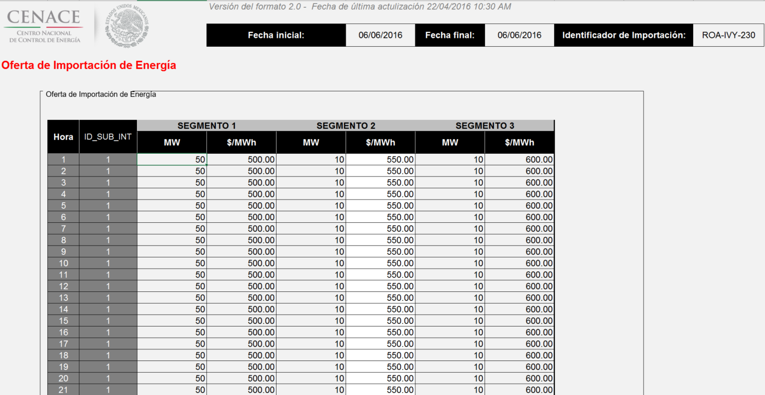

6.5 Estructura de oferta de exportación de Participantes del Mercado
6.5.1 Las ofertas para realizar transacciones de exportación deberán especificar la Cantidad (MWh)
—Precio. ($/MWh por hora) representando el precio máximo que el Participante del Mercado está dispuesto a pagar por la energía comprada en el Mercado del Día en Adelanto para su exportación.
6.5.2 Los Participantes del Mercado podrán presentar sus ofertas de exportación en segmentos decrecientes hasta por 3 segmentos. Es obligatorio que la oferta de exportación tenga una forma monotónicamente decreciente, es decir, que el precio del segmento 2 sea menor o igual que el precio del segmento 1 y el precio del segmento 3 sea menor o igual que el precio del segmento 2. En la siguiente imagen se muestra un ejemplo del formato de ofertas de importación de energía:
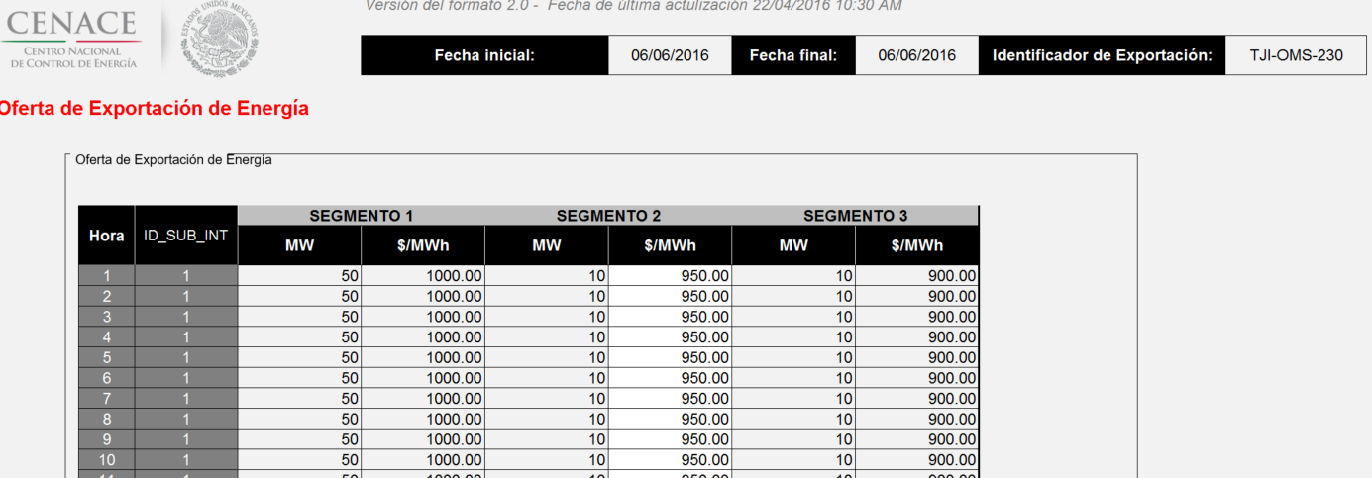
6.5.3 Las ofertas que tengan cantidades en exceso de la Capacidad Absoluta de Transferencia Disponible serán truncadas automáticamente en dicha capacidad.
6.5.4 Se destaca que la legislación vigente en el estado de California impone obligaciones a las personas que exporten energía a dicho estado, para obtener certificados asociados con los gases de efecto invernadero. Esas obligaciones serán responsabilidad del Participante de Mercado o del otro ente con el que dicho participante acuerde, por lo cual es responsabilidad del Participante
de Mercado asegurar que los costos de dichos certificados se reflejen en sus ofertas de compra para exportación.
6.6 Programación de importación y exportación por el Generador de Intermediación
6.6.1 El Generador de Intermediación presentará al CENACE los programas solicitados como cantidades fijas (sin precio) para la importación y exportación que realice en representación de los titulares de los Contratos de Interconexión Legados.
6.6.2 Los programas solicitados de importación y exportación del Generador de Intermediación se elaborarán con base en los programas presentados por los titulares de los Contratos de Interconexión Legados respecto de las Unidades de Central Eléctrica o de los Centros de Carga que se incluyen en sus contratos.
6.6.3 El Generador de Intermediación sólo podrá ofrecer la importación o exportación de energía eléctrica asociada a los Contratos de Interconexión Legados de Importación o Exportación.
6.6.4 Los programas de importación y exportación que se asignen al Generador de Intermediación se establecerán con base en los resultados del Mercado del Día en Adelanto, en términos de los numerales 6.7 y 6.8 de este manual.
6.6.5 El CENACE solamente le asignará programas de importación y exportación al Generador de Intermediación si recibió los programas solicitados correspondientes con anterioridad al cierre
del Mercado del Día en Adelanto y dentro de los horarios establecidos en el Manual de Mercado de Corto Plazo.
6.6.6 El Generador de Intermediación deberá presentar los programas solicitados de importación y exportación con valores enteros (incrementos de 1 MW), por lo que los valores fraccionados
serán rechazados.
6.6.7 El Generador de Intermediación deberá presentar las ofertas de importación y exportación con horas completas y no podrá programar transacciones de estatus “no firme” cuando la denominación “no firme” tiene como efecto de aumentar las obligaciones de reservas operativas del importador o reducir las obligaciones de reservas operativas del exportador. Sin perjuicio de lo anterior, los programas implementados deberán respetar las rampas entre horas, en los términos acordados en los convenios suscritos por el CENACE y el operador del sistema en el extranjero, y en todo momento se podrán reducir o modificar por el CENACE cuando se requiera para emergencia o confiabilidad del Sistema Eléctrico Nacional.
6.6.8 El Generador de Intermediación presentará los programas solicitados de importación de energía eléctrica, indicando el Punto de Entrega.
6.6.9 En el Mercado del Día en Adelanto, el Generador de Intermediación programará la operación de los Centros de Carga que representa, aun y cuando estos están asociados con la importación. Las cantidades programadas en el Mercado del Día en Adelanto deben ser iguales a las cantidades presentados por los titulares de Contratos de Interconexión Legados. En caso de no contar con ellos a la hora de cierre de ofertas para dicho mercado, el Generador de Intermediación podrá usar valores estimados.
6.6.10 El Generador de Intermediación presentará los programas solicitados de exportación de energía eléctrica, indicando el Punto de Recepción.
6.6.11 En el Mercado de Tiempo Real, el Generador de Intermediación programará la operación de las Unidades de Central Eléctrica, con las cantidades que le fueran aceptadas para la exportación. En el Mercado del Día en adelanto, el Generador de Intermediación podrá programar la operación estimada de las Unidades de Central Eléctrica a fin de obtener mejores precios y apoyar la confiabilidad del Sistema Eléctrico. En todo caso, el Generador de Intermediación ajustará su programa de Tiempo Real para corresponder a las cantidades aceptadas para exportación, y tendrá la responsabilidad financiera para la diferencia entre las cantidades programadas en el Mercado del Día en Adelanto y las cantidades programadas en el Mercado de Tiempo Real.
6.6.12 En caso de que se reduzca la disponibilidad de la Central Eléctrica asociada a la Exportación, el CENACE ajustará los programas de exportación en Tiempo Real a través de la Etiqueta Electrónica. Asimismo, el CENACE podrá ordenar desconectar Unidades de Central Eléctrica asociada a la Exportación cuando se requiera para mantener la confiabilidad y seguridad del Sistema Eléctrico Nacional.
6.7 Estructura de programa de importación del Generador de Intermediación
6.7.1 Para la importación de energía eléctrica, el Generador de Intermediación presentará programas solicitados con cantidad fija (sin precio) de importación.
6.7.2 Los programas solicitados de importación presentadas por el Generador de Intermediación no se considerarán dentro del Mercado del Día en Adelanto, sino que se evaluarán inmediatamente después de la conclusión de dicho mercado.
6.7.3 El CENACE asignará el programa de importación y permitirá la implementación de la Etiqueta Electrónica correspondiente o su equivalente, sólo cuando se cumplan las siguientes
dos condiciones:
(a) exista capacidad de importación en el Enlace de Interconexión correspondiente que no se requirió por las ofertas del Mercado Eléctrico Mayorista; y,
(b) exista capacidad de transmisión adecuada para transportar energía desde el Punto de Entrega para importación al punto de carga incluido en el Contrato de Interconexión Legado. Para
tal efecto:
(i) Cuando sea aplicable un Contrato de Interconexión Legado que estuviera vigente a la fecha de entrada en vigor de la Ley, se aplicarán los criterios incluidos en dicho contrato.
(ii) Cuando no sea aplicable ningún Contrato de Interconexión Legado que estuviera vigente a la fecha de entrada en vigor de la Ley, el criterio para determinar la disponibilidad de transporte al punto de carga considerará que sólo existe capacidad de transmisión disponible cuando el Precio Marginal Local del Mercado del Día en Adelanto haya
sido menor en el nodo del punto de carga que en el nodo del Punto de Entrega
para Importación.
6.7.4 A continuación, se presenta un ejemplo de un programa solicitado de importación presentada por el Generador de Intermediación:
Programa solicitado en el punto de entrega:
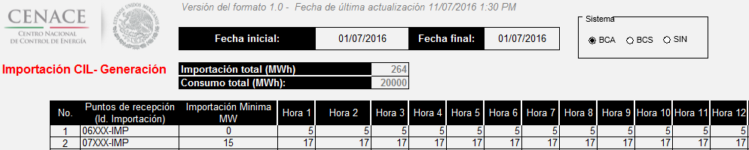

Cada identificador de un punto de recepción tiene relacionado en las bases de datos del CENACE a un titular de Contrato de Interconexión Legado y a un enlace de interconexión.
Programa de consumo asociado a la importación de energía:
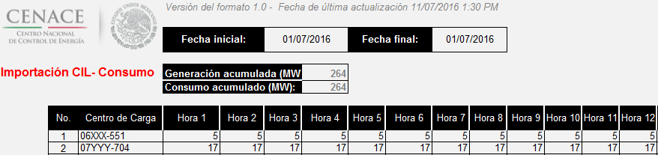
6.8 Estructura de programa de exportación de Contratos de Interconexión Legados
6.8.1 El Generador de Intermediación presentará los programas solicitadas con cantidad fija (sin precio) de exportación de energía eléctrica.
6.8.2 Las ofertas solicitadas de exportación no se considerarán dentro del Mercado del Día en Adelanto, sino que se evaluarán inmediatamente después de la conclusión de dicho mercado.
6.8.3 El CENACE asignará el programa de exportación, y permitirá la implementación de la
Etiqueta Electrónica correspondiente o su equivalente, sólo cuando se cumplan las siguientes
dos condiciones:
(a) exista capacidad de exportación en el Enlace de Interconexión correspondiente que no se requirió por las ofertas del Mercado Eléctrico Mayorista que sea suficiente para transmitir la cantidad mínima ofrecida, y
(b) exista capacidad de transmisión adecuada para transportar energía desde la Central Eléctrica incluida en el Contrato de Interconexión Legado al Punto de Recepción para exportación. Para tal efecto:
(i) Cuando sea aplicable un Contrato de Interconexión Legado que estuviera vigente a la fecha de entrada en vigor de la Ley, se aplicarán los criterios incluidos en dicho contrato.
(ii) Cuando no sea aplicable ningún Contrato de Interconexión Legado que estuviera vigente a la fecha de entrada en vigor de la Ley, el criterio para determinar la disponibilidad de transporte desde la Central Eléctrica considerará que sólo existe capacidad
de transmisión disponible cuando el Precio Marginal Local del Mercado del Día en Adelanto haya sido mayor en el nodo de la Central Eléctrica que en el nodo del Punto de Recepción para exportación.
6.8.4 No se permitirá la implementación de la Etiqueta Electrónica a que se refiere el numeral 6.8.3 por el incumplimiento de cualquiera de las condiciones señaladas en dicho numeral en virtud de generarse Congestión en los términos establecidos en la Cláusula Décima Primera del Contrato
de Interconexión para Exportación de Energía Eléctrica a Guatemala aprobado mediante la Resolución RES/376/2016 de la CRE y publicado en el Diario Oficial de la Federación el 9 de junio de 2016.
6.8.5 El Generador de Intermediación podrá ofrecer cantidades mínimas para cada hora, a fin de asegurar que la Central Eléctrica tenga las capacidades necesarias para cumplir el programa que sea asignado.
6.8.6 A continuación, se muestra un ejemplo de un programa solicitado de exportación para Contratos de Interconexión Legados:
Programa de generación asociado a exportaciones de energía:
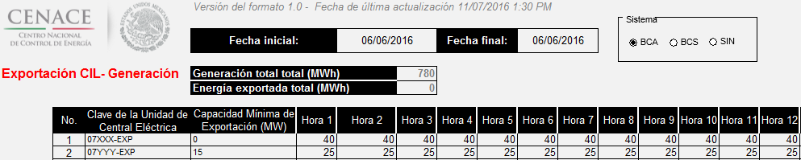
Programa solicitado en el punto de recepción para exportaciones:
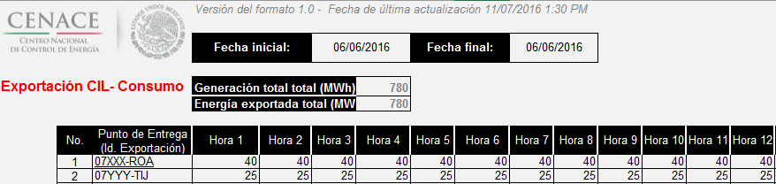
6.9 Asignación de programas finales de importación y exportación.
6.9.1 Los Participantes del Mercado recibirán las asignaciones de importación y exportación en el Mercado del Día en Adelanto en el Punto de Entrega/Punto de Recepción.
6.9.2 Los programas de importación y exportación asignados en el Mercado de Día en Adelanto se considerarán fijos y sólo podrán ser reducidos o interrumpidos por el CENACE en el Mercado de Tiempo Real cuando se presenten las condiciones establecidas en el Capítulo 8 de este manual, o bien por el Operador del Sistema Eléctrico Vecino u otra entidad involucrada en la confiabilidad de los Sistemas Eléctricos Vecinos.
6.9.3 Después de cerrar el Mercado de Día en Adelanto, el CENACE no autorizará la cancelación de los compromisos establecidos en el Mercado del Día en Adelanto respecto a las importaciones y exportaciones programadas en los Puntos de Entrega y Puntos de Recepción. Cualquier cambio a estos programas se liquidará en el Mercado de Tiempo Real.
6.10 Asignación para Participantes del Mercado
6.10.1 El CENACE determinará, a través de la Asignación y Despacho de Unidades de Central Eléctrica en el Mercado del Día en Adelanto, las ofertas de importación y exportación que serán programadas. En dicho mercado, se asignarán programas a las ofertas de exportación que tengan el precio más alto, y se asignarán programas a las ofertas de importación que tengan el precio
más bajo.
6.10.2 A fin de evitar empates entre diferentes ofertas de venta con precios idénticos para importación en un mismo punto de entrega, el CENACE restará a cada precio ofertado un valor igual a 0.01 pesos/MWh multiplicado por el número de horas (incluyendo horas fraccionales) entre el tiempo de recepción de la oferta y el tiempo límite para la recepción de ofertas en el Mercado de Día
en Adelanto correspondiente. Este criterio tiene la intención de favorecer las ofertas que se
reciben primero.
6.10.3 A fin de evitar empates entre diferentes ofertas de compra con precios idénticos para exportación en un mismo punto de recepción, el CENACE sumará a cada precio ofertado un valor igual a 0.01 pesos/MWh multiplicado por el número de horas (incluyendo horas fraccionales) entre el tiempo de recepción de la oferta y el tiempo límite para la recepción de ofertas en el Mercado de Día
en Adelanto correspondiente. Este criterio tiene la intención de favorecer las ofertas que se
reciben primero.
6.10.4 El Anexo 1 muestra el diagrama de flujo del proceso de programación y asignación de las importaciones y exportaciones de los Participantes del Mercado.
6.11 Asignación para el Generador de Intermediación
6.11.1 Los programas finales de importación o exportación para el Generador de Intermediación serán por la cantidad que resulte la menor entre:
(a) La cantidad de importación o exportación solicitada por el GI
(b) La capacidad de importación o exportación incluida en el Contrato de Interconexión Legado.
(c) En el caso de los Contratos de Interconexión Legados, la diferencia entre la Capacidad Absoluta de Transferencia Disponible desde el Punto de Entrega/Punto de Recepción y la cantidad de importación o exportación programada en el Mercado Eléctrico Mayorista.
(d) La Capacidad de Transmisión Disponible entre el Punto de Entrega/Punto de Recepción y la Central Eléctrica o Centro de Carga incluido en el Contrato de Interconexión Legado, en términos del numeral 6.7.3 (b) o 6.8.3 (b), según corresponda.
6.11.2 No se programarán exportaciones cuando el valor calculado en términos del numeral anterior sea menor a la cantidad mínima solicitada por el Generador de Intermediación.
6.11.3 El CENACE asignará al Generador de Intermediación el programa de importación o exportación que resulte. En caso de que más de un titular de Contrato de Interconexión Legado hubiera presentado programas de importación o exportación ante el Generador de Intermediación y que la cantidad calculada en términos del numeral 6.11.1 inciso (c) le impida al Generador de Intermediación otorgarle la cantidad completa de los programas solicitados a los titulares de los Contratos de Interconexión Legados, les asignará en forma proporcional la cantidad de importación o exportación solicitada, dicha asignación deberá ajustarse a valores enteros y deberá de notificarse al CENACE para su liquidación en el MEM.
6.11.4 Por ejemplo, asumamos que la cantidad calculada en términos del numeral 6.11.1 inciso (c) es
de 100 MW y que dos titulares de Contratos de Interconexión Legados entregaron programas de importación al Generador de Intermediación por 100 MW cada uno a la misma hora, donde la capacidad de transmisión disponible entre el Punto de Entrega/Punto de Recepción y la Central Eléctrica o Centro de Carga incluido en el Contrato de Interconexión Legado no restringe ninguna de las dos solicitudes. Dado el límite de transmisión, el Generador de Intermediación asignará a cada titular de Contrato de Interconexión Legado la mitad de la cantidad disponible, es decir 50 MW. En caso de resultar cantidades fraccionadas y dado que la programación de las importaciones y exportaciones se debe de realizar con número enteros, las asignaciones fraccionadas se redondearán de la siguiente forma:
(a) Si la fracción decimal es mayor que 0.5, entonces de redondeará al número entero superior.
(b) Si la fracción decimal es menor que 0.5, entonces se redondeará al número entero inferior.
(c) Si la fracción decimal de cada oferta es igual a 0.5, entonces todas las ofertas se
redondearán al número entero inferior, con el objeto de no exceder la Capacidad Absoluta
de Transferencia Disponible.
6.11.5 El Anexo 2 muestra el diagrama de flujo del proceso de asignación de los programas de importación y exportación para el Generador de Intermediación.
6.12 Asignación en el Enlace de Interconexión Cumbres–Rail Road con ERCOT
6.12.1 En el caso particular del Enlace de Interconexión Cumbres – Rail Road con el sistema eléctrico de ERCOT, se tiene establecido un límite mínimo de 15 MW para transferencia de energía, por lo tanto, se deberá aplicar el siguiente criterio específico para la asignación:
6.12.2 La suma de las energías de importación y exportación (valor neto) de todas las ofertas presentadas en el Enlace de Interconexión Cumbres – Rail Road con el Sistema Eléctrico de ERCOT, deberá ser mayor al límite mínimo de 15 MW para poder transferir energía; de lo contrario se mitigarán las ofertas en este Enlace de Interconexión, para cumplir con el límite mínimo, en el siguiente orden:
(a) Cuando los programas resulten en una exportación neta menor a 15 MW:
(i) Se reducirán los programas de importación del Generador de Intermediación en forma proporcional, hasta llegar a una exportación neta de 15 MW.
(ii) Se reducirán los programas de importación de Participantes del Mercado de mayor costo al menor costo, hasta llegar a una exportación neta de 15 MW.
(iii) En caso de resultar cantidades fraccionadas y dado que la programación de las importaciones se debe de realizar con número enteros, las asignaciones fraccionadas se redondearán de igual forma a lo establecido en el numeral 6.11.4.
(iv) En caso de no poder llegar a una exportación neta de 15 MW mediante la reducción de importaciones, se cancelarán todos los programas de exportación.
(v) El limite técnico (15 MW) de este enlace, queda sujeto a modificarse por parte del CENACE en conjunto con el Sistema Eléctrico Vecino, lo cual notificará de los cambios que se deriven a través del Portal del CENACE.
(b) Cuando los programas resulten en una importación neta menor a 15 MW:
(i) Se reducirán los programas de exportación del Generador de Intermediación en forma proporcional, hasta llegar a una importación neta de 15 MW.
(ii) Se reducirán los programas de exportación de Participantes del Mercado de menor costo a mayor costo, hasta llegar a una importación neta de 15 MW.
(iii) En caso de resultar cantidades fraccionadas y dado que la programación de las importaciones se debe de realizar con numero enteros, las asignaciones fraccionadas se redondearán de igual forma a lo establecido en el numeral 6.11.4.
(iv) En caso de no poder llegar a una importación neta de 15 MW mediante la reducción de exportaciones, se cancelarán todos los programas de importación.
(v) El limite técnico (15 MW) de este enlace, queda sujeto a modificarse por parte del CENACE en conjunto con el Sistema Eléctrico Vecino, lo cual notificará de los cambios que se deriven a través del Portal del CENACE.
6.12.3 Los programas netos sólo se usarán para aplicar las capacidades mínimas de los Enlaces de Interconexión en términos de este numeral 6.12. Las capacidades máximas de los Enlaces
de Interconexión se aplicarán sin neteo:
CAPÍTULO 7
Implementación de Etiquetas Electrónicas
7.1 Disposiciones Generales
7.1.1 El Software de Programación Física corresponde a los modelos y sistemas del Mercado de Día en Adelanto, y emitirá una clave única asociada con cada transacción de importación o exportación asignada en el Mercado del Día en Adelanto o para Contratos de Interconexión Legados.
7.1.2 Una vez asignadas las ofertas de importación y exportación de los Participantes del Mercado en el Mercado de Día en Adelanto y asignadas las importaciones y exportaciones para los Contratos de Interconexión Legados, se deberán programar físicamente los programas de importación y exportación a través de una Etiqueta Electrónica individual por cada transacción para todos los enlaces del norte del país. En el caso de Guatemala y Belice mientras no se utilicen Etiquetas Electrónicas, CENACE enviará correos electrónicos a los Participantes de Mercado con los programas de importación o exportación aprobados.
7.1.3 Como resultado de las ofertas aceptadas en el Mercado de Día en Adelanto, el CENACE registrará en el Sistema de Información de Mercado los intercambios netos horarios.
7.1.4 El Generador de Intermediación y los titulares de los Contratos de Interconexión Legado sólo estarán autorizados para importar o exportar energía por los enlaces que les haya sido autorizado por la CRE.
7.2 Disposiciones Generales para las Etiquetas Electrónicas en los Enlaces de interconexión en el Norte del País.
7.2.1 Es responsabilidad del Participante del Mercado asegurar la creación de Etiquetas Electrónicas, pudiendo ser creados por el Participante del Mercado, el titular de los contratos de Interconexión Legados o por otra entidad de compraventa que participa en la transacción (PSE por sus siglas en inglés). Asimismo, el Participante del Mercado deberá registrar en el Software de Programación Física, los números de cada Etiqueta Electrónica creada en relación con cada clave única. Se podrá asociar más de una Etiqueta Electrónica a una clave única, siempre y cuando la cantidad total de energía en las Etiquetas Electrónicas para cada hora no rebase la cantidad total del programa asignado para la misma hora. En el caso de los Contratos de Interconexión Legados,
el Participante del Mercado que tiene esta responsabilidad es el Generador de Intermediación.
7.2.2 Las Etiquetas Electrónicas de importación y exportación que no cumplan con lo dispuesto en el presente Capítulo serán rechazadas por el CENACE.
7.2.3 El CENACE sólo aceptará las Etiquetas Electrónicas de los Participantes del Mercado que tengan asignaciones en el Mercado del Día en Adelanto y de los programas de importación y exportación que le haya asignado al Generador de Intermediación, siempre y cuando los datos de la Etiqueta Electrónica coincidan con los datos de la transacción asignada y que la cantidad de la
Etiqueta Electrónica sea menor o igual a la cantidad asignada en el Mercado del Día en Adelanto.
7.2.4 El Generador de Intermediación, pudiendo ser el titular del contrato o a través de tercerías
(por proveedores de energía) podrá crear una sola Etiqueta Electrónica donde incluya la programación fija de importación de uno o varios Titulares de Contratos de Interconexión Legado.
7.2.5 Las Etiquetas Electrónicas o su equivalente deberán ser enviadas al CENACE y al operador del Sistema Eléctrico Vecino dentro de 3 horas para el sistema eléctrico del CAISO y dentro de 2 horas para el sistema eléctrico del ERCOT a partir de la comunicación oficial, en términos de las reglas correspondientes, de los resultados del Mercado del Día en Adelanto.
7.2.6 Cuando una Etiqueta Electrónica no sea implementada o sea reducida:
(a) Si el programa no se implementa debido a un error del CENACE, la posición del Participante del Mercado será cancelada.
(b) Si el Participante del Mercado no envía ninguna Etiqueta Electrónica válida o envía Etiquetas Electrónicas que suman a una cantidad menor a las cantidades asignadas en el Mercado del Día en Adelanto, aplicará lo siguiente:
(i) Las desviaciones entre las cantidades asignadas al Participante de Mercado en del Mercado del Día en Adelanto y las cantidades incluidas en las Etiquetas Electrónicas finales se liquidarán con base en el Precio Marginal Local del Mercado de Tiempo Real, excepto en las horas en las cuales dicha liquidación genere una utilidad para el Participante del Mercado. En dichas horas, las desviaciones se liquidarán con base en
el Precio Marginal Local del Mercado del Día en Adelanto.
(ii) En caso de que un Participante de Mercado acumule más de 2400 MWh de desviaciones en un mes calendario, el CENACE aplicará una penalización de 100 pesos/MWh por
cada MWh en exceso de 2400 MWh.
(c) En los demás casos, incluyendo la reducción efectuada por el operador del Sistema Eléctrico Vecino o la reducción por el CENACE debido a requerimientos del sistema, los programas asignados a los Participantes del Mercado en el Mercado del Día en Adelanto seguirá siendo efectiva, y las desviaciones entre estos programas y las cantidades incluidas en la Etiqueta Electrónica final se liquidarán con base en el Precio Marginal Local del Mercado de Tiempo Real.
7.2.7 El proceso de implementación de la Etiqueta Electrónica varía dependiendo del Sistema Eléctrico Vecino con el cual se programa la transacción. Estos procesos se describen a continuación.
7.2.8 Los Participantes del Mercado solamente podrán presentar una oferta de importación y/o exportación de energía por cada enlace de interconexión comercial durante una misma hora. Los Participantes de Mercado no podrán presentar dos o más ofertas por un mismo enlace de interconexión durante la misma hora.
7.2.9 El CENACE aceptará y aprobará dos o más Etiquetas Electrónicas (diferentes proveedores de energías) que constituyan en conjunto una cantidad menor o igual al programa asignado por el CENACE en el Mercado de Día en Adelanto.
7.2.10 Los Participantes de Mercado podrán pactar con otros PSEs (Purchasing-Selling Entities) para que éstos realicen la creación de la etiqueta electrónica. Toda etiqueta electrónica deberá contener la clave única emitida por el Software de Programación Física a fin de que el CENACE identifique el programa asociado y el Participante del Mercado responsable.
7.3 Etiquetas Electrónicas con el sistema eléctrico de ERCOT
7.3.1 En la elaboración de las Etiquetas Electrónicas de las transacciones de importación y exportación con el sistema eléctrico de ERCOT se requiere registrar a las siguientes entidades:
(a) Entidades de compraventa involucradas en la transacción, denominadas en EUA como Purchasing-Selling Entity (PSE).
(b) Entidades responsables de balance involucradas en la transacción, denominadas en EUA como Balancing Authority (BA).
(c) Entidades responsables de operar el servicio de transmisión, denominadas en EUA como Transmission Provider (TP).
7.3.2 El CENACE es la entidad en México que realizará la función de Balancing Authority (BA) y Transmission Provider (TP) para las interconexiones con los Sistemas Eléctricos Vecinos, además el CENACE podrá obtener la figura de Purchasing-Selling Entity (PSE) para intercambiar energía con los Sistemas Eléctricos Vecinos cuando se requiera por Confiabilidad y/o Emergencia en cualquier Sistema Eléctrico o en su defecto como resultado de convenios que permitan hacer eficiente el Mercado de Energía y la Operación del Sistema.
7.3.3 Para poder implementar Etiquetas Electrónicas de compra o venta de energía con ERCOT, los Participantes del Mercado o las entidades que realicen la creación de etiquetas para ellos deberán cumplir los requisitos impuestos por las autoridades de EEUU para:
(a) tener la figura de PSE;
(b) estar en el Registro de la Industria Eléctrica de EUA (EIR por sus siglas en inglés), y
(c) cumplir con todos los requisitos establecidos por las entidades que regulan las transacciones de energía en EUA.
7.3.4 Los Participantes del Mercado o las entidades que realicen la creación de etiquetas para ellos que quieran realizar transacciones de importación y exportación con el sistema eléctrico de ERCOT deberán elaborar las Etiquetas Electrónicas en la aplicación aprobada por ERCOT para tal fin o en acuerdo a los convenios o procedimientos existentes celebrados entre ERCOT y CENACE.
7.3.5 Las rampas utilizadas en los Enlaces de Interconexión con ERCOT son las siguientes:
Enlace de Interconexión | Rampa
Cd. Industrial-Laredo | 50 MW/min o 2 min
Cumbres–Rail Road | 50 MW/min o 6 min
Piedras Negras–Eagle Pass | 3 MW/min o 10 min

7.3.6 Los Puntos de Entrega/Recepción acordados y que se deben registrar en las Etiquetas Electrónicas de las importaciones y exportaciones con el sistema eléctrico de ERCOT se describen en la siguiente tabla:
Región | Enlace de Interconexión | Sistema Eléctrico Vecino-País | Punto de Entrega/Recepción para liquidación del MEM | Nomenclatura | Punto de Entrega/Recepción para Etiqueta Electrónica
Noreste | Cd. Industrial-Laredo | ERCOT-EUA | Cd. Industrial | CID | LAR_VFT
Noreste | Cumbres–Rail Road | ERCOT-EUA | Cumbres Frontera | CUF | ROAD_DC
Noreste | Piedras  Negras–Eagle Pass | ERCOT-EUA | Piedras Negras | PNE | EGPS_DC
Ver ejemplo de Etiqueta Electrónica con el sistema eléctrico de ERCOT en el Anexo 3.
7.4 Etiquetas Electrónicas con el sistema eléctrico de WECC
7.4.1 En la elaboración de las Etiquetas Electrónicas de las transacciones de importación y exportación con el sistema eléctrico de WECC se requiere registrar a las siguientes entidades:
(a) Entidades de compra venta involucradas en la transacción, denominadas en EUA como Purchase-Selling Entity (PSE).
(b) Entidades responsables de balance involucradas en la transacción, denominadas en EUA como Balancing Authority (BA).
(c) Entidades responsables de operar el servicio de transmisión, denominadas en EUA como Transmisión Provider (TP).
7.4.2 El CENACE es la entidad en México que realizará la función de Balance Authority (BA) y Transmission Provider (TP) para las interconexiones con los Sistemas Eléctricos Vecinos, además el CENACE podrá obtener la figura de Purchasing-Selling Entity (PSE) para intercambiar energía con los Sistemas Eléctricos Vecinos cuando se requiera por Confiabilidad y/o Emergencia en cualquier Sistema Eléctrico o en su defecto en apego a convenios que permitan hacer eficiente el Mercado de Energía y la Operación del Sistema.
7.4.3 Para poder implementar Etiquetas Electrónicas de compra o venta de energía con el Sistema Eléctrico de WECC, los Participantes del Mercado o las entidades que realicen la creación de etiquetas para ellos deberán cumplir los requisitos impuestos por las autoridades de EEUU para:
(a) tener la figura de PSE;
(b) estar registrados en el Registro de la Industria Eléctrica de EUA (EIR por sus siglas en
inglés), y
(c) cumplir con todos los requisitos establecidos por las entidades que regulan las transacciones de energía en EUA.
7.4.4 Los Participantes del Mercado o las entidades que realicen la creación de etiquetas para ellos que requieran realizar transacciones de importación y exportación con el sistema eléctrico de WECC deberán elaborar las Etiquetas Electrónicas en la aplicación utilizada por el CENACE para tal fin.
7.4.5 Las rampas utilizadas en los Enlaces de Interconexión con WECC son las siguientes:
Enlace de Interconexión | Rampa
La Rosita–Imperial Valley | 20 min
Tijuana–Otay Mesa | 20 min

7.4.6 Los Puntos de Entrega/Recepción acordados y que se deben registrar en las Etiquetas Electrónicas de las importaciones y exportaciones con el sistema eléctrico de WECC se describen en la
siguiente tabla:
Región | Enlace de Interconexión | Sistema Eléctrico Vecino-País | Punto de Entrega/Recepción para liquidación  del MEM | Nomenclatura | Punto de Entrega/Recepción para Etiqueta Electrónica
Baja California | La Rosita–Imperial Valley | WECC-EUA | Rosita | ROA-230 | CFEROA
Baja California | Tijuana–Otay Mesa | WECC-EUA | Tijuana | TJI-230 | CFETIJ
Ver ejemplo de Etiqueta Electrónica con el sistema eléctrico de WECC en el Anexo 4.
7.5 Programas de energía en el sistema eléctrico de Guatemala
7.5.1 El CENACE estará a cargo de la programación de las importaciones y exportaciones con el sistema eléctrico de Guatemala que fuera asignada en el Mercado del Día en Adelanto o por los Contratos de Interconexión, y será implementada de acuerdo con el Convenio para la Coordinación de la Operación de la Interconexión y la Administración de las Transacciones Comerciales Internacionales entre Guatemala y México. Es responsabilidad del Participante de Mercado proporcionar al CENACE la información necesaria para identificar el programa correspondiente registrado con el Administrador del Mercado Mayorista de Guatemala.
7.5.2 Los programas de intercambio definitivos serán publicados en el Sistema de Información del Mercado dentro de las 3 horas posteriores a la publicación de resultados del Mercado del Día en Adelanto para consulta de los Participantes del Mercado.
7.5.3 Ver ejemplo de programa de intercambio definitivo con el sistema eléctrico de Guatemala en
el Anexo 5.
7.6 Programas de energía en el sistema eléctrico de Belice
7.6.1 El CENACE estará a cargo de la programación de las importaciones y exportaciones con el sistema eléctrico de Belice que fuera asignada en el Mercado del Día en Adelanto o por los Contratos de Interconexión, y será implementada de acuerdo con el Convenio para la Coordinación de la Operación de la Interconexión y la Administración de las Transacciones Comerciales Internacionales entre Belice y México. Es responsabilidad del Participante de Mercado proporcionar al CENACE la información necesaria para identificar el programa correspondiente registrado con el operador del sistema eléctrico de Belice (BEL).
7.6.2 Los programas de intercambio definitivos serán publicados en el Sistema de Información del Mercado dentro de las 3 horas posteriores a la publicación de resultados del Mercado del Día en Adelanto para consulta de los Participantes del Mercado.
7.6.3 Ver ejemplo de programa de intercambio definitivo con el sistema eléctrico de Belice en el Anexo 6.
CAPÍTULO 8
Reducciones a los programas de importación y exportación
8.1.1 El CENACE podrá en cualquier momento reducir parcial o totalmente las importaciones y exportaciones programadas a los Participantes del Mercado en el Mercado del Día en Adelanto o a la programación del Generador de Intermediación al cierre del Mercado del Día en Adelanto, sin incurrir en responsabilidad alguna cuando las causas sean las siguientes:
(a) En caso de un estado operativo de alerta, emergencia o restauración, o cuando se presenten condiciones que pongan en riesgo la Confiabilidad en el Sistema Eléctrico Nacional y una vez que el CENACE haya agotado las medidas que sean necesarias para garantizar la Confiabilidad, seguridad y el abastecimiento de energía eléctrica en el país.
(b) Cuando se presenten reducciones en la Capacidad Absoluta de Transferencia Disponible en los Enlaces de Interconexión.
(c) Cuando el Punto de Entrega o Punto de Recepción quede indisponible.
(d) Por solicitud del operador del Sistema Eléctrico Vecino cuando se presenten reducciones en la Capacidad Absoluta de Transferencia Disponible en los Enlaces de Interconexión o se presenten condiciones de emergencia o por Confiabilidad de Sistema Eléctrico Vecino.
(e) Los demás que se establezcan en el Código de Red o demás disposiciones aplicables en materia de Confiabilidad.
(f) Cuando el programa de exportación del Generador de Intermediación se encuentre asociada a una Central Eléctrica o Unidad de Central Eléctrica y ésta llegue a estar indisponible, derrateada u otra condición que lo imposibilite cumplir con su programa de exportación.
8.1.2 EL CENACE no reducirá parcial o totalmente las importaciones y exportaciones programadas por los Participantes del Mercado en el Mercado del Día en Adelanto o por el Generador de Intermediación al cierre del Mercado del Día en Adelanto cuando dichas transacciones comerciales vayan en el sentido que mejora la confiabilidad del Sistema Eléctrico Nacional.
8.1.3 Las reducciones o interrupciones necesarias a los programas de importación y exportación serán implementadas en el siguiente orden:
(a) Se ajustarán las Etiquetas Electrónicas del Generador de Intermediación en forma proporcional a las programadas.
(b) Se ajustarán las Etiquetas Electrónicas de los demás Participantes del Mercado, para importación de mayor a menor costo de la oferta en el Mercado del Día en Adelanto y
para exportación de menor a mayor costo de la oferta en el Mercado del Día en Adelanto.
En caso de tener el mismo costo, se ajustarán en forma proporcional, en caso de resultar fracciones, éstas se redondearán de igual forma a lo establecido en el numeral 6.11.4
(c) El CENACE aplicará excepciones a lo anterior, cuando sea necesaria para cumplir con las solicitudes del operador de Sistema Eléctrico Vecino.
8.1.4 El Generador de Intermediación ante reducciones o interrupciones a los programas fijos de importación aceptados en el Mercado de Día en Adelanto, deberá notificar al CENACE sobre la distribución final horaria de los programas de importación de cada Contrato de Interconexión Legado, así como los perfiles de importación (porteo) en periodos de cada 5 minutos (cinco minútales), dicha notificación debe ocurrir a más tardar 2 días naturales después del día de operación para efecto de liquidación en el Mercado Eléctrico Mayorista.
Por ninguna razón los Participantes del Mercado podrán realizar reducciones a las Etiquetas Electrónicas una vez implementadas. Las únicas entidades que pueden realizarlos son el CENACE y las autoridades y operadores de transmisión de los Sistemas Eléctricos Vecinos.
CAPÍTULO 9
Importaciones y exportaciones por Confiabilidad y/o emergencia
9.1 Disposiciones Generales
9.1.1 El CENACE podrá firmar contratos con los operadores de los Sistemas Eléctricos Vecinos para compartir reservas, dar apoyo mutuo en condiciones de alerta y condiciones de emergencia, y los demás que se requieran para asegurar por condiciones de Confiabilidad en el Sistema Eléctrico Nacional o en los Sistemas Eléctricos Vecinos.
9.1.2 El CENACE podrá establecer programas de importación y exportación con el fin de
asegurar condiciones de Confiabilidad en el Sistema Eléctrico Nacional o en los Sistemas Eléctricos Vecinos.
9.1.3 Los ingresos y pagos que resulten por los programas de importación o exportación de energía de los Sistemas Eléctricos Vecinos en los términos del presente capítulo se asignarán a las Entidades Responsables de Carga, de conformidad con el Manual de Liquidaciones.
9.1.4 En caso de que existan otros rubros de cobro o pago que se deriven del intercambio por confiabilidad y/o emergencia con los Sistemas Eléctricos Vecinos, se integrarán al Precio con
el que se distribuya el cobro o pago por confiabilidad y/o emergencia entre los Participantes del Mercado, en términos del Manual de Liquidaciones. En particular, se distribuirán los costos de los certificados asociados con los gases de efecto invernadero, cuando el CENACE se obligue a obtenerlos como resultado de los programas de exportación por confiabilidad y emergencia.
9.1.5 En el caso de importaciones por Confiabilidad del Sistema Eléctrico Nacional o exportaciones por Confiabilidad de los Sistemas Eléctricos Vecinos, el CENACE deberá programar las transacciones en términos de convenios de compartición de reservas, convenios de apoyo en emergencia
o similares, celebrados con los operadores de los Sistemas Eléctricos Vecinos. En el caso particular de exportaciones por Confiabilidad del Sistema Eléctrico Nacional que resulten
de condiciones de exceso de generación no resueltas en el Mercado del Día en Adelanto, el CENACE podrá programar dichas exportaciones mediante ofertas comerciales con los Sistemas Eléctricos Vecinos.
9.1.6 El CENACE podrá realizar importaciones y exportaciones de energía en un estado operativo de emergencia fuera de los tiempos establecidos en el Mercado del Día en Adelanto y en el Mercado de Tiempo Real cuando sea necesario para asegurar condiciones de Confiabilidad en el Sistema Eléctrico Nacional o en los Sistemas Eléctricos Vecinos.
9.2 Procedimiento para importación y exportación por Confiabilidad y/o emergencia
9.2.1 La Unidad de Vigilancia del Mercado establecerá los precios tope aplicables a las ofertas de venta por importación, y los precios piso aplicables a las ofertas de compra para exportación. Las ofertas de los Participantes de Mercado cuyos precios rebasen estos límites serán rechazadas y no se consideran en el proceso de Asignación y Despacho del Mercado del Día en Adelanto.
9.2.2 Antes de operar el Mercado del Día en Adelanto para un día de operación, el CENACE realizará una simulación del Sistema Eléctrico Nacional usando el modelo de Horizonte Extendido sin considerar importaciones o exportaciones, con el objetivo de detectar la presencia de demanda no suministrada o requisitos de reservas sin cumplir, o de la necesidad de violar los límites mínimos de operación de las centrales eléctricas. El CENACE publicará en el Sistema de Información del Mercado los resultados del modelo de Horizonte Extendido señalando cualquier déficit o excedente, a fin de informar a los Participantes del Mercado sobre las necesidades del Sistema Eléctrico Nacional.
9.2.3 En caso de que las ofertas de importación recibidas de los Participantes de Mercado en el MDA resulten insuficientes para evitar la demanda no suministrada o requisitos de reservas sin cumplir para alguna hora, se considerará que la corrida inicial del MDA fue indicativa. El CENACE volverá a operar el MDA, programando una transacción de importación para asegurar la confiabilidad en los siguientes términos:
(a) El CENACE presentará una oferta de venta en el Mercado del Día en Adelanto del Mercado Eléctrico Mayorista, por una cantidad en cada hora igual a la importación mínima necesaria para evitar la demanda no suministrada o requisitos de reservas sin cumplir, tomando en cuenta las ofertas recibidas de los Participantes del Mercado. El precio de la oferta de venta tendrá las siguientes características:
(i) En caso de que por lo menos un Participante del Mercado haya presentado una oferta de importación en una hora dada, el precio de la oferta de venta del CENACE será igual a la oferta más alta recibida para dicha hora, menos un peso.
(ii) En caso de que ningún Participante del Mercado haya presentado una oferta para importación en una hora dada, el precio de la oferta de venta para dicha hora será igual al precio que el CENACE pronostique como resultado de su compra en el Sistema Eléctrico Vecino en esa hora, más los costos asociados y más 500 pesos/MWh.
(b) El CENACE presentará una oferta de compra en el Sistema Eléctrico Vecino, en los siguientes términos:
(i) El CENACE presentará una oferta de compra en el Mercado del Día en Adelanto del Sistema Eléctrico Vecino o su equivalente, para la misma cantidad de energía en cada hora que se calculó en el inciso a) anterior. El precio de la oferta de compra será lo suficientemente alto para conseguir la energía requerida.
(ii) Si el CENACE presenta una oferta de compra en términos del inciso a. anterior sin obtener la cantidad deseada de energía, el CENACE presentará una oferta de compra en el Mercado de Tiempo Real del Sistema Eléctrico Vecino o su equivalente, por una cantidad igual a la cantidad de la oferta de compra del inciso i. anterior menos la cantidad de energía obtenida como consecuencia de dicha oferta. El precio de la oferta de compra será lo suficientemente alto para conseguir la energía requerida.
9.2.4 En caso de que las ofertas de exportación recibidas de los Participantes de Mercado en el MDA resulten insuficientes para evitar la necesidad de violar los límites mínimos de operación de las centrales eléctricas para alguna hora, se considerará que la corrida inicial del MDA fue indicativa. El CENACE volverá a operar el MDA, programando una transacción de exportación para asegurar confiabilidad en los siguientes términos:
(a) El CENACE presentará una oferta de compra en el Mercado del Día en Adelanto del Mercado Eléctrico Mayorista por una cantidad en cada hora igual a la cantidad de exportación mínima necesaria para evitar la violación de límites mínimos de operación de las centrales eléctricas, tomando en cuenta las ofertas recibidas de los Participantes del Mercado. El precio de la oferta de compra tendrá las siguientes características:
(i) En caso de que por lo menos un Participante del Mercado haya presentado una oferta de exportación en una hora dada, el precio de la oferta de compra del CENACE será igual a la oferta más baja recibida para dicha hora, más un peso.
(ii) En caso de que ningún Participante del Mercado haya presentado una oferta para exportación en una hora dada, el precio de la oferta de compra para dicha hora será igual al precio que el CENACE pronostique como resultado de su venta en el Sistema Eléctrico Vecino en esa hora, menos los costos asociados y menos 500 pesos/MWh.
(b) El CENACE presentará una oferta de venta en el Sistema Eléctrico Vecino, en los siguientes términos:
(i) El CENACE presentará una oferta de venta en el Mercado del Día en Adelanto del Sistema Eléctrico Vecino o su equivalente, para la misma cantidad de energía en cada hora que se calculó en el inciso a) anterior. El precio de la oferta de venta será El precio de la oferta de venta será lo suficientemente bajo para enajenar la energía requerida.
(ii) Si el CENACE presenta una oferta de venta en términos del inciso a. anterior sin vender la cantidad deseada de energía, el CENACE presentará una oferta de venta, en el Mercado de Tiempo Real del Sistema Eléctrico Vecino o su equivalente, por una cantidad igual a la cantidad de la oferta de venta del inciso i. anterior menos la cantidad de energía enajenada como consecuencia de dicha oferta. El precio de la oferta de venta será lo suficientemente bajo para enajenar la energía requerida.
9.2.5 Lo estipulado en los numerales 1.1.3 y 1.1.4 tiene la intención de asegurar que el CENACE programe las importaciones o exportaciones necesarias para asegurar la confiabilidad del Sistema Eléctrico Nacional, a la vez que pretende evitar que las transacciones del CENACE desplacen a las transacciones programadas por Participantes de Mercado cuando éstos sean suficientes para asegurar la confiabilidad del Sistema Eléctrico Nacional. Por tanto, es imprescindible que las cantidades de importación o exportación por confiabilidad se calculen después de la recepción
de ofertas de importación o exportación por los Participantes de Mercado en el MDA y el cálculo de los resultados preliminares del MDA. El CENACE sólo programará transacciones de importación o exportación por confiabilidad cuando las ofertas de los Participantes de Mercado resulten insuficientes para resolver el déficit o exceso de energía en cada hora.
9.2.6 En el Sistema Interconectado de Baja California, si la necesidad de violar los límites mínimos de operación de las Centrales Eléctricas no se pueda evitar a través de exportaciones, el CENACE instruirá la reducción de generación en las Centrales Eléctricas de tecnología geotermoeléctrica por debajo de sus límites mínimos de operación. El CENACE brindará capacitación y apoyo a los Generadores que representan a dichas Centrales Eléctricas para que éstas puedan programar transacciones de exportación y así evitar el redespacho de sus Centrales.
9.2.7 A fin de evitar que la programación de exportaciones resulte en energía no suministrada o el incumplimiento de los requisitos de reservas, el CENACE aplicará un precio tope a las ofertas de compra para exportación que sea cuando menos 100 pesos/MWh menor al mínimo de los valores que se utilicen en el modelo del Mercado del Día en Adelanto como valor de demanda no suministrada o como valor de reservas no suministradas.
CAPÍTULO 10
Administración de la energía inadvertida
10.1.1 El CENACE registrará en forma horaria los valores netos de intercambio real del Sistema Eléctrico Nacional con los Sistemas Eléctricos Vecinos y conciliará diariamente estos valores con las entidades que operan los Sistemas Eléctricos Vecinos, de tal manera que se obtenga el desbalance entre los sistemas en el periodo correspondiente.
10.1.2 El CENACE podrá acordar con las entidades que operan los Sistemas Eléctricos Vecinos el pago del intercambio inadvertido acumulado dentro del periodo acordado, ya sea en especie o en efectivo conforme a lo establecido en los convenios correspondientes.
10.1.3 La compensación en especie del intercambio inadvertido acumulado será programada mediante importaciones o exportaciones de energía, según corresponda. Dichas transacciones, cuando se programan con anterioridad al Mercado del Día en Adelanto, reducirán la Capacidad Absoluta de Transferencia Disponible para transacciones del Mercado Eléctrico Mayorista y de los Contratos de Interconexión Legados. Solamente se programarán dichas transacciones en el Mercado de Tiempo Real cuando exista Capacidad Absoluta de Transferencia Disponible que no se haya utilizado en el Mercado Eléctrico Mayorista o por Contratos de Interconexión Legados.
10.1.4 Asimismo, ante un acuerdo liquidable en especie, el CENACE registrará tanto la cantidad programada, el Precio Marginal Local horario correspondiente al nodo y al mercado en el cual se haya realizado la programación y el periodo (Fecha de Inicio-Fecha de Fin) dentro del cual surgió el desbalance. Esta información será la base para la liquidación efectuándose de acuerdo con el método descrito en el Manual de Liquidaciones.
10.1.5 Cuando la compensación del intercambio inadvertido con el Sistema Eléctrico Vecino se acuerde en efectivo, el CENACE registrará el periodo correspondiente para el que se está compensando el desbalance (Fecha de Inicio-Fecha de Fin), los precios y la cantidad de energía a compensar. Esta información será la base para la liquidación, efectuándose de acuerdo con el método descrito en el Manual de Liquidaciones.
10.1.6 El área responsable en el CENACE de llevar a cabo las operaciones cambiarias, deberá registrar el o los tipos de cambio específicos a los que se llevaron a cabo las operaciones cambiarias. Con el objeto de hacer expedita la liquidación de los folios, podrá registrar información preliminar. Para estos efectos empleará un tipo de cambio de referencia, de acuerdo con la información publicada por el Banco de México o en su defecto encontrada en otros sistemas de información como Bloomberg o Reuters de acuerdo con lo establecido en las guías operativas empleadas para tal efecto. Con la información de la compra/venta específica dichos folios podrán liquidarse en la siguiente fecha de reliquidación.
10.1.7 El CENACE estimará el costo o ingreso derivado de la creación de intercambio inadvertido, a partir de los Precios Marginales Locales en el Mercado de Tiempo Real al momento de generar el balance de intercambio inadvertido.
10.1.8 Los costos incurridos a favor o en contra del CENACE, derivados de la creación, el cobro o el pago de intercambio inadvertido en especie y en efectivo, se distribuirán entre los Participantes del Mercado conforme a lo establecido en el Manual de Liquidaciones.
10.1.9 En caso de que existan otros rubros de cobro o pago que se deriven del intercambio inadvertido con los Sistemas Eléctricos Vecinos, se integrarán al Precio con el que se distribuya el desbalance entre los Participantes del Mercado en las siguientes Reliquidaciones.
CAPÍTULO 11
Liquidaciones
11.1.1 El CENACE realizará las liquidaciones de las importaciones y exportaciones que realicen los Participantes del Mercado de acuerdo con lo siguiente:
a) Si el programa de importación o exportación corresponde a las cantidades asignadas en el MDA, se liquidarán como importaciones y exportaciones comerciales en el MDA de acuerdo con lo establecido en el Manual de Liquidaciones.
b) Si el programa de importación o exportación programado en el MDA no sufre modificaciones éste no generará liquidaciones en el MTR.
c) Si el programa final de importación o exportación es menor a la cantidad asignada en el MDA, la diferencia se liquidará como intercambio programado en el MTR de acuerdo con lo establecido en el Manual de Liquidaciones.
d) Los únicos cambios permitidos a los programas asignados en el MDA serán reducciones de cantidad. Los participantes de mercado no podrán aumentar programas de importación o exportación, o crear nuevos programas de importación o exportación, después de la asignación de programas en el MDA.

CAPÍTULO 12 Disposiciones Transitorias
12.1 Disposiciones transitorias
12.1.1 El Software de Programación Física se implementará 240 días naturales después de la publicación del Manual en el Diario Oficial de la Federación. Durante este tiempo las operaciones de las transacciones de energía se registrarán de acuerdo con el Procedimiento que establezca el CENACE. Dicho procedimiento se publicará en el SIM.
12.1.2 Durante los primeros 90 días naturales después de la publicación del Manual en el Diario Oficial de la Federación, las ofertas de importación de energía utilizarán los formatos de ofertas de venta
de energía de Unidades de Central Eléctrica, y las ofertas de exportación de energía utilizarán los formatos de compra de energía de Centros de Carga. Para las ofertas de importación y exportación del Generador de Intermediación, en este periodo se utilizará el formato para los programas de generación y consumo de Contratos de Interconexión Legados.
12.1.3 CENACE implementará los criterios establecidos en el numeral 5.1.4 de este Manual, a partir del Mercado del Día en Adelanto que se opera 7 días naturales después de la publicación del Manual en el Diario Oficial de la Federación. De tal forma, dichos criterios se aplicarán a partir del día operativo que ocurre 8 días naturales después de la publicación del Manual. Hasta tal fecha, el CENACE aplicará los criterios descritos como “aplicación inicial” en el Anexo 7.
12.1.4 El CENACE implementará los criterios establecidos en el numeral 6.10 de este Manual, a partir del Mercado del Día en Adelanto que se opera 90 días naturales después de la publicación del Manual en el Diario Oficial de la Federación. De tal forma, dichos criterios se aplicarán a partir del día operativo que ocurre 91 días naturales después de la publicación del Manual.
ANEXO 1
Asignación de las Importaciones y Exportaciones de Participantes del Mercado

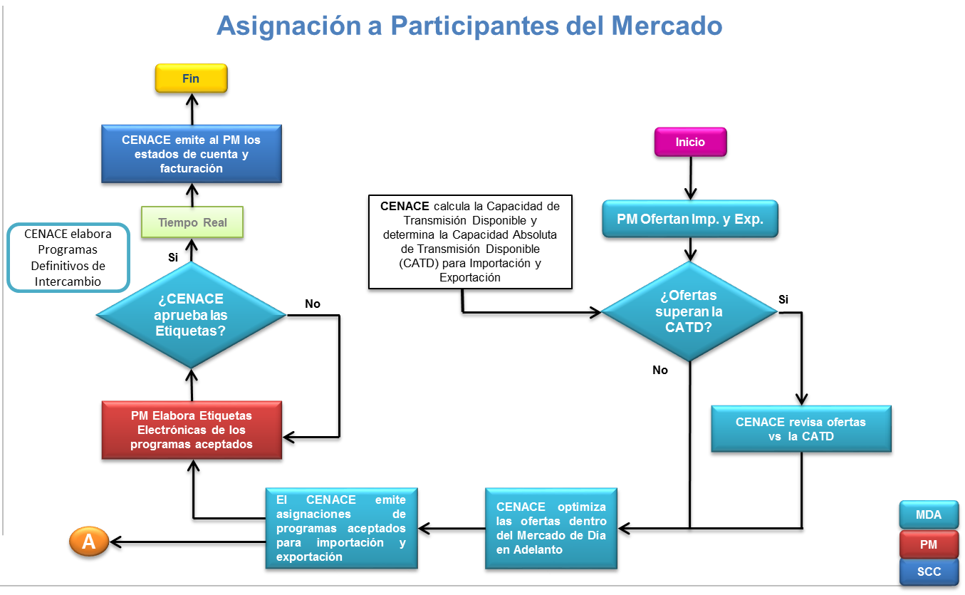

ANEXO 2
Asignación de las Importaciones y Exportaciones del Generador de Intermediación para Contratos de Interconexión Legados

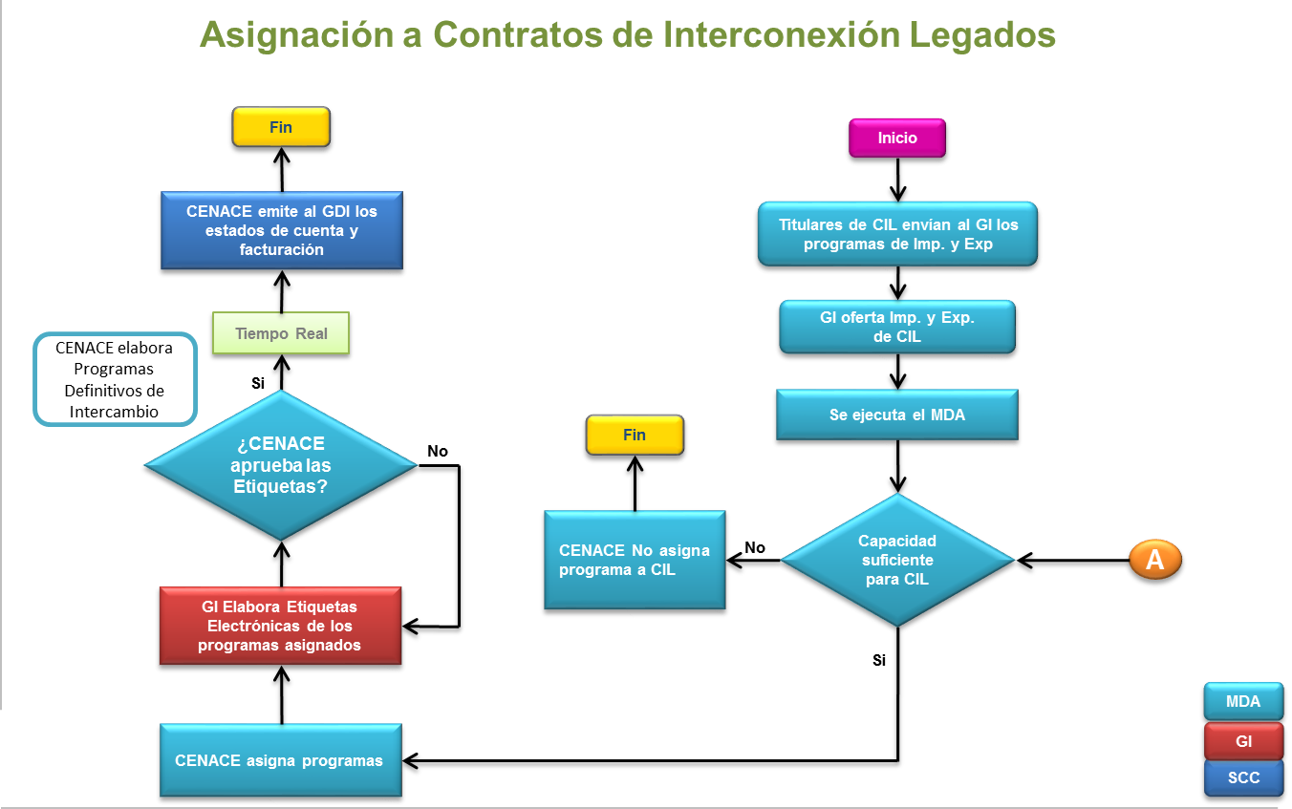
ANEXO 3
Ejemplo de Etiqueta Electrónica de importación con el sistema eléctrico de ERCOT
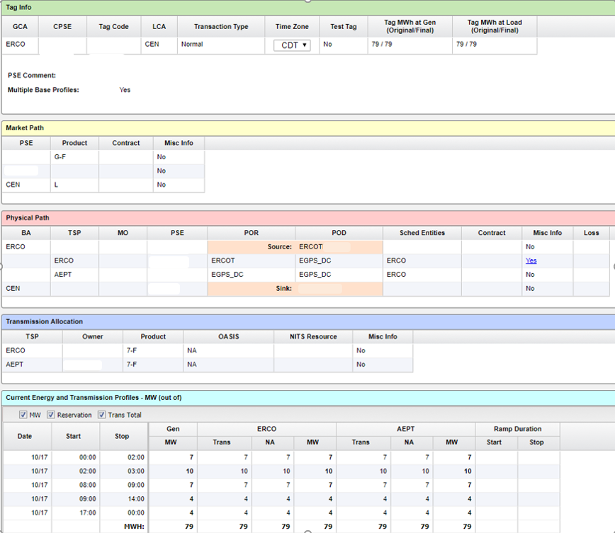

ANEXO 4
Ejemplo de Etiqueta Electrónica de importación con el sistema eléctrico de WECC
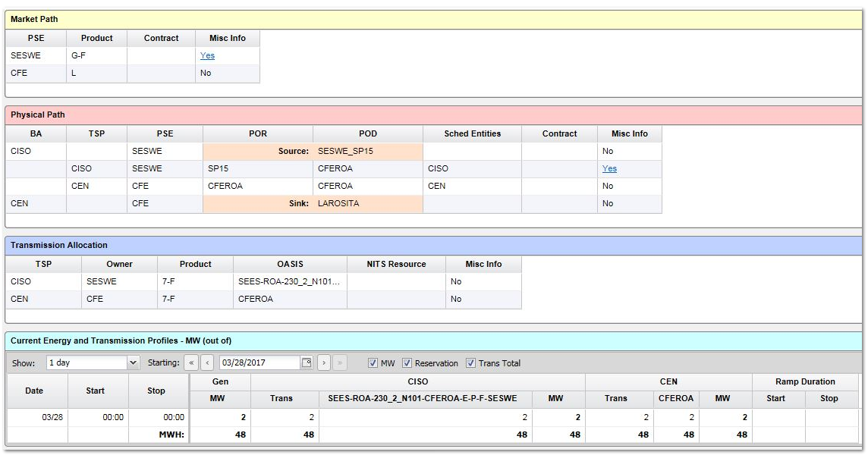

ANEXO 5
Ejemplo de programa de intercambio definitivo con el sistema eléctrico de Guatemala

- Energía Programada - Invierno

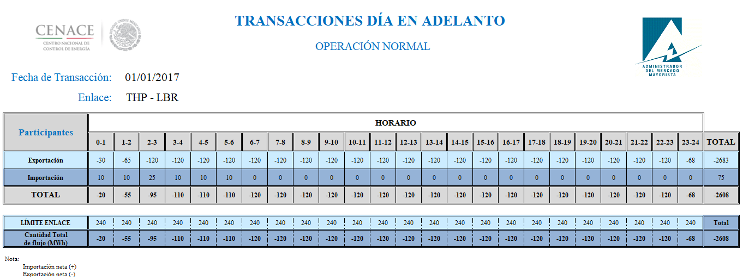

b) Energía Programada - Verano

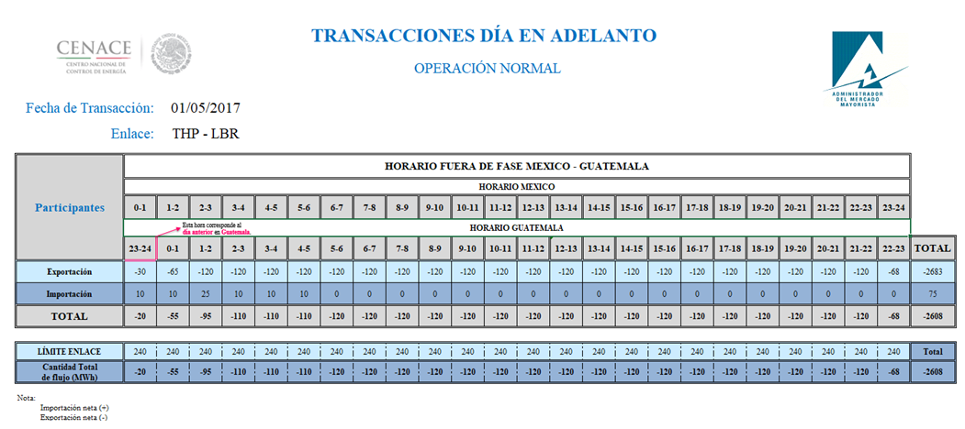

ANEXO 6
Ejemplo de programa de intercambio definitivo con el sistema eléctrico de Belice

- Energía Programada - Invierno

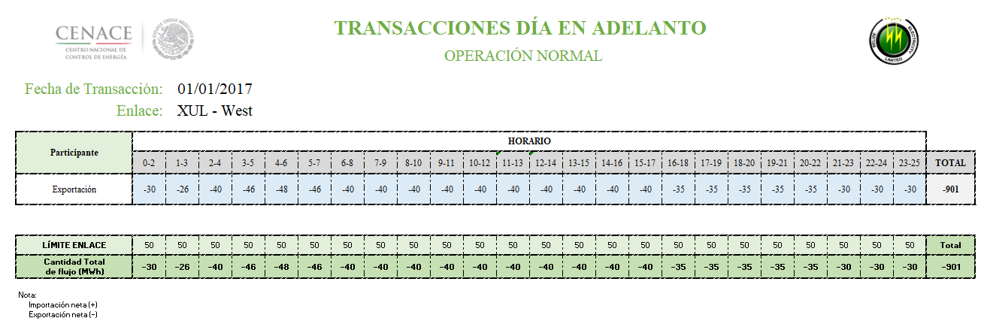

- Energía Programada – Verano

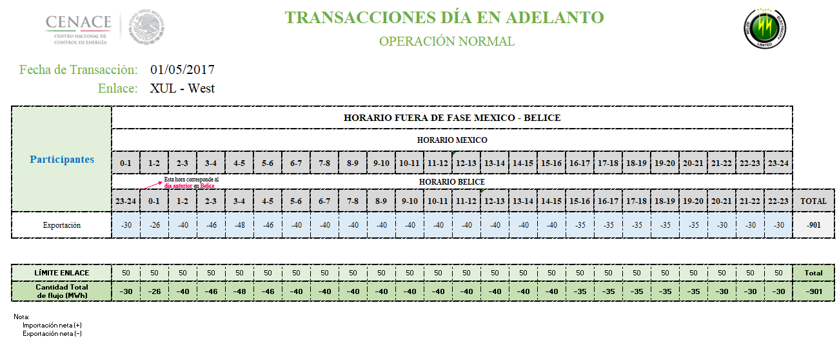
ANEXO 7 Asignación de programas de importación y exportación por criterio de precios de oferta
Principios Básicos
El Mercado Eléctrico Mayorista está basado en un principio de precios marginales. Bajo este principio, todos los compradores y vendedores pagan o reciben el precio en que la cantidad ofertada es igual a la cantidad demandada, aunque unos compradores estén dispuestos a pagar más que ese precio, y unos vendedores estén dispuestos a aceptar menos que ese precio. Se ilustra a continuación:

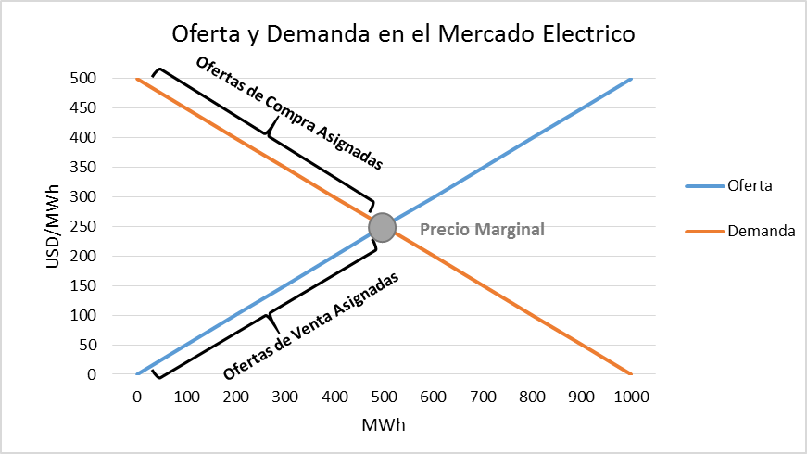

Este mecanismo tiene las siguientes características atractivas:
- Se asignan las cantidades a los compradores que más valoran el producto (ofertas más altas), y a los vendedores que tienen menores costos de producción (ofertas más bajas)
- Se equilibra la cantidad ofertada con la cantidad demandada
- Ningún participante tiene un incentivo para ofertar un precio diferente a su verdadera disposición a comprar o vender (es decir, para mentir sobre sus preferencias). Por ejemplo, si un vendedor ofrece un precio menor a sus costos de producción, sólo se puede perjudicar. Si sus costos ya estaban debajo del precio marginal, la reducción no tiene ningún impacto en el precio o cantidad asignada. Pero si sus costos eran mayores al precio marginal, la reducción puede resultar en una venta por debajo de costo.
Principios Básicos con Congestión
El principio de precios marginales obtiene una dimensión adicional cuando un límite de transmisión se vuelve una restricción activa. En este caso, la cantidad de energía que se puede transmitir es menor a la cantidad que estaría ofertada y demandada en un solo precio de equilibrio. Para que la cantidad demandada se reduzca al límite de transmisión, se requiere establecer un precio más alto en el punto de retiro. Y para que la cantidad ofertada se reduzca al límite de transmisión, se requiere establecer un precio más bajo en el punto de inyección. Es decir, habrá dos precios diferentes para los dos puntos de red; la diferencia en precios es el precio de la congestión. Se ilustra a continuación:
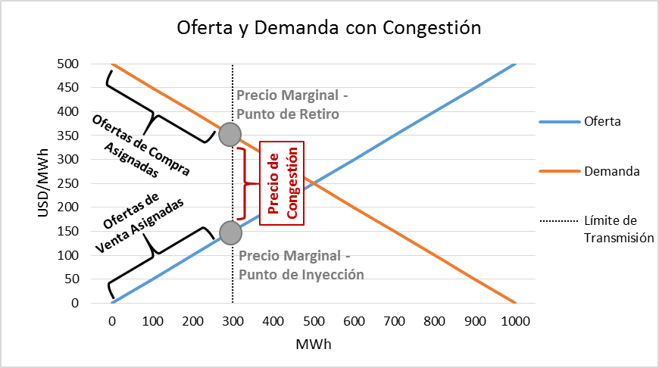
Aunque ahora hay dos precios diferentes, se observa que todavía se cumple la condición de que todos los vendedores reciben el mismo precio, igual al precio marginal en el punto de inyección. Asimismo, todos los compradores pagan el mismo precio, igual al precio marginal en el punto de retiro. Entonces se preservan las características deseadas:
- Se asignan las cantidades a los compradores que más valoran el producto (ofertas más altas), y a los vendedores que tienen menores costos de producción (ofertas más bajas)
- Se equilibra la cantidad ofertada con la cantidad demandada, ahora reducida al límite de transmisión.
- Ningún participante tiene un incentivo para ofertar un precio diferente a su verdadera disposición a comprar o vender (es decir, para mentir sobre sus preferencias).
Bases del Mercado Eléctrico para Importación/Exportación.
Las Bases del Mercado Eléctrico pretenden aplicar el principio de precios marginales a las transacciones de importación y exportación. En particular, la base 10.5.1 (h) establece:
Un "límite de la interconexión" se utilizará para obligar al cumplimiento de los límites de programación entre el Punto de Entrega/Punto de Recepción y el área externa de control. Se modelará como una restricción entre el Punto de Entrega/Punto de Recepción y el resto del Sistema Eléctrico Nacional, con un valor igual a la potencia disponible para programación entre el área de control externa y el Punto de Entrega/Punto de Recepción.
Este texto requiere que el CENACE establezca un Punto de Entrega/Punto de Recepción que no sea el bus físico en el lado mexicano de la frontera, porque el modelo de red ya prevé un límite de transmisión entre este bus y el resto del Sistema Eléctrico Nacional, y ese límite es diferente a la capacidad disponible entre el área de control externa y el Punto de Entrega/Punto de Recepción. Entonces, el Punto de Entrega/Punto de Recepción tiene que modelarse como un nodo adicional al bus físico donde se interconecta el SIN al sistema vecino. En particular, Punto de Entrega/Punto de Recepción puede modelarse como un NodoP correspondiente al bus de red ubicado en el Sistema Eléctrico Vecino.
Si se aplica el principio establecido en la base 10.5.1 (h), se logrará el resultado ilustrado arriba en la sección de “precios marginales con congestión”. Esta solución resulta en todos los beneficios de los precios marginales. En particular, cuando hay más oferta de venta en un sistema extranjero que el límite de transmisión para importación, un esquema de precios marginales hará que los posibles vendedores compitan en precio, tal que el mercado sólo asigne programas a las ofertas más baratas. El precio marginal será igual al precio más barata en que la cantidad ofertada es igual al límite de transmisión para importación. Y no habrá incentivos para que los participantes oferten un precio diferente a su verdadera disposición a comprar o vender (es decir, para mentir sobre sus preferencias).
Aplicación Inicial para Importación/Exportación.
Debido a la falta de especificad en la 10.5.1 (h), el CENACE ha implementado un esquema diferente para determinar la asignación y precios para importaciones y exportaciones. En particular, para importaciones:
1. El precio aplicable es el precio en punto de retiro, aun cuando un límite de transferencia hace imposible que la cantidad ofertada a ese precio fuera transmitida.
2. Dado que dicho precio causa que la cantidad ofertada rebase la capacidad de transferencia, se usa una regla de proporcionalidad para asignar cantidades entre diferentes participantes de mercado.
Este enfoque se ilustra en la siguiente gráfica:

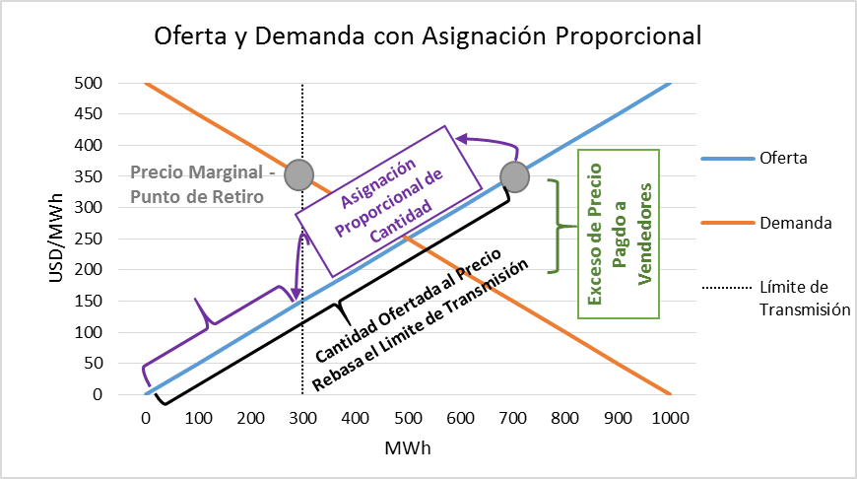

Se aprecia que los vendedores reciben un precio significativamente mayor al precio de equilibrio en el que la cantidad de ofertas competitivas habría sido igual al límite de transmisión. Bajo la práctica inicial del mercado, les conviene a los vendedores mentir sobre sus verdaderas preferencias. En particular, todos tienen que ofrecer precios iguales a la oferta piso, para crear un empate con los otros oferentes y participar en la asignación proporcional. A diferencia de un esquema de precios marginales, bajo la práctica inicial esta estrategia no perjudica a los vendedores, ya que el precio pagado es el precio marginal en el punto de retiro, y no en el punto de inyección.
Este esquema resulta subóptimo para la eficiencia del mercado. Los compradores no tienen acceso a un precio competitivo, y los vendedores reciben rentas superiores a lo que requerirían para compensar sus costos y riesgos en un esquema de competencia. En cambio, al adoptar un esquema de precios basados en la oferta y demanda con congestión, se eliminan los incentivos perversos para ofrecer el precio piso o el precio tope. Cada participante tendrá incentivos para ofertar sus verdaderas preferencias. En consecuencia, la probabilidad de empates se vuelve muy baja, y el mecanismo para romper empates se vuelve poco usado.
________________________________

En condiciones normales de operación.

